Returadresse
Land, By og Kultur – Land og Vand
Smed Sørensens Vej 1, 6950 Ringkøbing

Sagsbehandler
Berith Bressendorff
Direkte telefon
9974 1781
E-post
Berith.bressendorff@rksk.dk
Dato
28. oktober 2019
Sagsnummer
19-013497

Ejer af husdyrbruget på
Skovdalvej 4
6900 Skjern

Miljøgodkendelse
gældende for husdyrbruget på adressen
Skovdalvej 4, 6900 Skjern
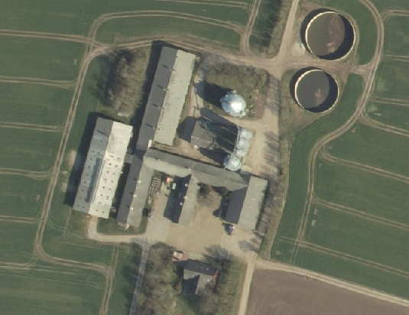
Virksomhedens art: Svinebrug
Matrikel nr.: 5c m.fl., Sædding By, Sædding
Betegnelse: Husdyrbrug omfattet af §16 a i husdyrbrugsloven
Tilsynsmyndighed: Ringkøbing-Skjern Kommune
Kvalitetssikret af: DJ
Indholdsfortegnelse
Stamblad: 4
Oplysninger om husdyrbruget: 4
Meddelelse af miljøgodkendelse 5
Baggrund og kort resumé 5
Biaktiviteter 5
Afgørelsen 5
Vilkår for miljøgodkendelsen 7
Generelt 7
Nye og renoverede stalde 7
Godkendte stalde, produktioner og miljøteknologier 8
Beskyttelse af jord, grundvand og overfladevand 9
Beskyttelse i forhold til naboer 10
Tilsyn, kontrol og egenkontrol 12
Uheld og risici 12
Ophør 12
Formalia 13
Lovgrundlag 13
Høring og offentliggørelse 13
Klagevejledning 14
Udnyttelse, kontinuitet og revurdering 15
Miljøvurderingen 17
Erhvervsmæssigt nødvendig for ejendommens drift som landbrugsejendom. 17
Beskrivelse af husdyrbruget 17
Lokalisering 21
Forbudszoner 21
Afstandskrav 22
Beskyttelseslinjer 22
Samlet vurdering af lokalisering 23
Påvirkning af landskab 23
Samlet vurdering af påvirkningen af landskab 24
Påvirkning af vilde planter og dyr. 24
Ammoniak påvirkning af natur 24
Påvirkning af bilag IV-arter 29
Samlet vurdering af påvirkningen af vilde planter og dyr 30
Påvirkning af jord grundvand og overfladevand 31
Samlet vurdering af påvirkningen af jord, grundvand og overfladevand 34
Påvirkning af naboer 35
Lugt 35
Støj og rystelser 37
Lys 38
Fluer og skadedyr 39
Støv 39
Transport 39
Samlet vurdering af påvirkning af nabogener 40
Anvendelse af BAT (bedste tilgængelige teknik) 40
Anvendelse af bedste teknik til reduktion af ammoniakemissionen 41
Alternative løsninger 45
0-alternativ 45
Egenkontrol 45
Konklusion 45
Bilag 1: Bygningsoversigt 47
Bilag 2: Afløbsplan 48
Bilag 3: Natur 49
Bilag 4: Adresser inden for konsekvensradius 50

Copyright
Kortmateriale er gengivet af Ringkøbing-Skjern Kommune med tilladelse fra Kort- og matrikelstyrelsen. Copyright Kort- og matrikelstyrelsen 1992 /KD.86.1033.

Luftfotos – Danmarks Digitale Ortofoto – er gengivet af Ringkøbing-Skjern Kommune med tilladelse fra Cowi. DDO ©, Copyright COWI.

Stamblad:
Bedriftens ejer og driftsansvarlig | Ejer af husdyrbruget på adressen  Skovdalvej 4  6900 Skjern
Bedriftens adresse | Skovdalvej 4  6900 Skjern
Bedriftens miljøkonsulent og ansvarlige for miljøkonsekvensrapporten. | SvineRådgivningen I/S, Kira Langkjer  Birk Centerpark 24, 7400 Herning  Telefon: 24258165  E-mail: kij@sraad.dk
Kommune | Ringkøbing–Skjern Kommune
Ejendomsnummer | 7600029048
Bedriftens betegnelse | Husdyrbrug omfattet af § 16a i Bekendtgørelse af lov om miljøgodkendelse m.v. af husdyrbrug
Ansøgning nr. | 210189, indsendt d. 1/5-2019, ver. 3

Oplysninger om husdyrbruget:
Stalde og produktioner:
Staldnavn | Staldstørrelse  (m²) | Produktionsareal  (m²) | Dyretype | Staldsystem
Eksisterende staldafsnit
Stald 1* | 728 | 278 | Flexgruppe; Alle svin** | 25-49 % fast gulv
Stald 2 | 374 | 374 | Flexgruppe; Alle svin*** | 50-75 % fast gulv
Stald 3 | 202 | 202 | Flexgruppe; Alle svin** | 25-49 % fast gulv
Stald 4 | 803 | 803 | Flexgruppe; Alle svin** | 25-49 % fast gulv
Stald 5 | 339 | 339 | Flexgruppe; Alle svin** | 25-49 % fast gulv
* I stald 1 reduceres produktionsarealet fra 670 m² til 278 m². Den eksisterende løbe-drægtighedsstald tages ud af drift og ændres til opbevaring af korn.
**Dyretyper og staldsystemer som indgår i flexgruppen: Alle svin; 25-49 % fast gulv
Søer, diegivende. Kassestier, delvis spaltegulv
Søer, golde og drægtige. Individuel opstaldning, delvis spaltegulv
Søer, golde og drægtige. Løsgående, delvis spaltegulv
Smågrise. Toklimastald, delvis spaltegulv
Slagtesvin. Delvis spaltegulv, 25 – 49 % fast gulv

***Dyretyper og staldsystemer som indgår i flexgruppen: Alle svin; 50-75 % fast gulv
Søer, diegivende. Kassestier, delvis spaltegulv
Søer, golde og drægtige. Individuel opstaldning, delvis spaltegulv
Søer, golde og drægtige. Løsgående, dybstrøelse + spaltegulv
Søer, golde og drægtige. Løsgående, delvis spaltegulv
Smågrise. Toklimastald, delvis spaltegulv
Slagtesvin. Delvis spaltegulv, 50-75 % fast gulv
Slagtesvin. Dybstrøelse, opdelt leje

Opbevaringslagre
Navn | Lagertype | Størrelse (m³) | Overfladeareal (m²) | Miljøteknologi
Eksisterende opbevaringslagre
Gyllebeholder | Flydende | 1600 | 379 | -
Gyllebeholder | Flydende | 2000 | 483 | -

Meddelelse af miljøgodkendelse

Baggrund og kort resumé

Ringkøbing-Skjern Kommune modtog den 1/5-2019 en ansøgning om miljøgodkendelse af husdyrbruget beliggende på adressen Skovdalvej 4, 6900 Skjern.

Der er ikke tidligere meddelt miljøgodkendelse til husdyrbruget på Skovdalvej 4, 6900 Skjern i henhold til husdyrbrugsloven §16a.

Kort resumé

Ansøgningen om miljøgodkendelse omfatter hele husdyrbruget. I forbindelse med denne miljøgodkendelse godkendes ejendommens produktionsareal efter stipladsmodellen, hvor der godkendes et produktionsareal i stedet for et antal producerede grise med et fast vægtinterval. I Stald 1 reduceres staldarealet, da den eksisterende løbe-drægtighedsstald tages ud af drift i forhold til husdyrproduktionen og ændres til opbevaring af korn.

Biaktiviteter
Ingen biaktiviteter

Afgørelsen
Ringkøbing-Skjern Kommune meddeler hermed miljøgodkendelse af husdyrbruget på ejendommen matr. nr. 5c, Sædding By, Sædding beliggende på adressen Skovdalvej 4, 6900 Skjern. Afgørelsen meddeles i medfør af § 16a i Husdyrbrugsloven og på de angivne vilkår.

Miljøgodkendelsen gælder hele husdyrbruget uden arealer og omfatter at husdyrbruget overgår til stipladsmodellen. I Stald 1 reduceres staldarealet, da den eksisterende løbe-drægtighedsstald tages ud af drift i forhold til husdyrproduktionen og ændres til opbevaring af korn. Alle ændringer sker indenfor de eksisterende bygninger.

Miljøgodkendelsen gælder hele husdyrbruget og omfatter følgende produktionsarealer i eksisterende stalde:
Staldnavn | Staldstørrelse  (m²) | Produktionsareal  (m²) | Dyretype | Staldsystem
Eksisterende staldafsnit
Stald 1* | 728 | 278 | Flexgruppe; Alle svin** | 25-49 % fast gulv
Stald 2 | 374 | 374 | Flexgruppe; Alle svin*** | 50-75 % fast gulv
Stald 3 | 202 | 202 | Flexgruppe; Alle svin** | 25-49 % fast gulv
Stald 4 | 803 | 803 | Flexgruppe; Alle svin** | 25-49 % fast gulv
Stald 5 | 339 | 339 | Flexgruppe; Alle svin** | 25-49 % fast gulv
* I stald 1 reduceres produktionsarealet fra 670 m² til 278 m². Den eksisterende løbe-drægtighedsstald tages ud af drift og ændres til opbevaring af korn.

Eksisterende opbevaringslagre:
Navn | Lagertype | Størrelse (m³) | Overfladeareal (m²) | Miljøteknologi
Eksisterende opbevaringslagre
Gyllebeholder | Flydende | 1600 | 379 | -
Gyllebeholder | Flydende | 2000 | 483 | -

Afgørelse om miljøgodkendelse sker på baggrund af ansøgning skema nr. 210189, indsendt den 1/5-2019, version 3.

Afgørelsen om miljøgodkendelse af husdyrbruget på Skovdalvej 4, 6900 Skjern meddeles på baggrund af, at Ringkøbing-Skjern Kommune vurderer, at ansøger har truffet de nødvendige foranstaltninger for at forebygge og begrænse forurening ved anvendelse af bedst tilgængelige teknik, og at husdyrbruget i øvrigt kan drives på stedet, uden at påvirke omgivelserne på en måde, som er uforenelig med hensynet til naboer, landskab, natur og miljø.

Der gøres opmærksom på, at alle ændringer af eksisterende afløb som udgangspunkt skal godkendes.

Hvis der er øget areal med tagflader eller befæstede arealer hvor vandet afledes til nedsivning, skal der søges om en nedsivningstilladelse hos Ringkøbing-Skjern Kommune.

Hvis der er øget areal med tagflader eller befæstede arealer med afledning til vandløb, herunder dræn og grøfter, skal der søges om en udledningstilladelse hos Ringkøbing-Skjern Kommune.

Der gøres hermed opmærksom på, at miljøgodkendelsen ikke fritager fra krav om tilladelse, godkendelse, eller dispensation efter anden lovgivning, herunder Museumsloven. Eventuelt byggeri må først påbegyndes, når der ligger en særskilt tilladelse til igangsættelse af byggeriet.
Forholdet til museumsloven
Der gøres opmærksom på, at sten og jorddiger, der er omfattet af bestemmelserne i Museumsloven §29a, ikke må beskadiges eller sløjfes uden dispensation fra Ringkøbing-Skjern Kommune.

Der foreligger særlige regler for jordbearbejdning omkring gravhøje bl.a. må der ikke foretages jordbehandling, gødes eller plantes (herunder også juletræer og lignende) inden for en afstand af 2 meter fra højens yderste kant jf. §29 f i museumsloven.

Information om diger og gravhøje kan findes på www.miljoeportal.dk.

Vi anmoder om, at Ringkøbing-Skjern Kommune bliver orienteret, såfremt der sker ændringer i ejerforhold eller af driftsansvarlig.

Vilkår for miljøgodkendelsen
Konkrete bestemmelser i lovgivningen, som er generelt gældende for landbrug, er som hovedregel, ikke nævnt i denne miljøgodkendelse. Miljøgodkendelsen meddeles på de nedenstående vilkår.

Generelt

- Husdyrbruget skal placeres, indrettes og drives i overensstemmelse med de oplysninger, der fremgår af ansøgningen og med de eventuelle ændringer, der fremgår af miljøgodkendelsen.
- Godkendelsen skal være udnyttet inden 6 år fra afgørelsen er meddelt. Hvis godkendelsen kun bliver delvist udnyttet bortfalder den del der ikke er udnyttet.
- Udnyttelse anses for, at foreligge når byggeriet faktisk er afsluttet eller ved konstatering af, at det der er truffet afgørelse om, faktisk er gennemført. Se i øvrigt afsnit om udnyttelse, kontinuitet og revurdering i Formalia.
- De vilkår, der vedrører driften, skal være kendt af de ansatte, der er beskæftiget med den pågældende del af driften.
- Drifts-, indretnings-, eller bygningsmæssige ændringer, skal anmeldes til kommunen inden de påbegyndes. Kommunen vurderer, om de aktuelle planer for ændring/udvidelse/renovering kan ske indenfor rammerne af denne miljøgodkendelse.

Nye og renoverede stalde
- Produktionsarealet i stald 1 skal reduceres fra 670 m² til 278 m². Kombinationen af dyretype og staldsystem i staldafsnittet skal indgå i flexgruppen: Alle svin; 25-49 % fast gulv.

Godkendte stalde, produktioner og miljøteknologier
- Dyreholdet på ejendommen må etableres i de med rødt markerede stalde på kort nedenfor. I staldafsnittet i stald 1 reduceres produktionsarealet fra 670 m² til 278 m².
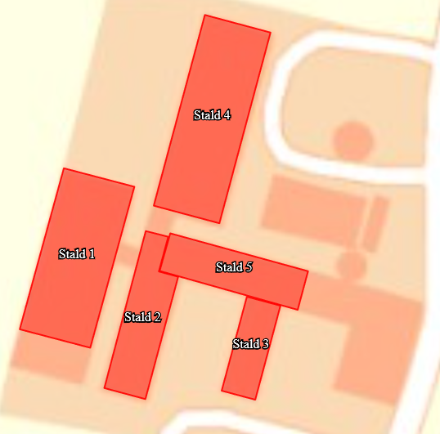
- I stalde med dyrehold skal dyretype og staldkategori på arealer der anvendes til produktion være i overensstemmelse med oversigten nedenfor.
Staldnavn | Staldstørrelse  (m²) | Produktionsareal  (m²) | Dyretype | Staldsystem
Eksisterende staldafsnit
Stald 1 | 728 | 278 | Flexgruppe; Alle svin** | 25-49 % fast gulv
Stald 2 | 374 | 374 | Flexgruppe; Alle svin*** | 50-75 % fast gulv
Stald 3 | 202 | 202 | Flexgruppe; Alle svin** | 25-49 % fast gulv
Stald 4 | 803 | 803 | Flexgruppe; Alle svin** | 25-49 % fast gulv
Stald 5 | 339 | 339 | Flexgruppe; Alle svin** | 25-49 % fast gulv

**Dyretyper og staldsystemer som indgår i flexgruppen: Alle svin; 25-49 % fast gulv
Søer, diegivende. Kassestier, delvis spaltegulv
Søer, golde og drægtige. Individuel opstaldning, delvis spaltegulv
Søer, golde og drægtige. Løsgående, delvis spaltegulv
Smågrise. Toklimastald, delvis spaltegulv
Slagtesvin. Delvis spaltegulv, 25 – 49 % fast gulv

***Dyretyper og staldsystemer som indgår i flexgruppen: Alle svin; 50-75 % fast gulv
Søer, diegivende. Kassestier, delvis spaltegulv
Søer, golde og drægtige. Individuel opstaldning, delvis spaltegulv
Søer, golde og drægtige. Løsgående, dybstrøelse + spaltegulv
Søer, golde og drægtige. Løsgående, delvis spaltegulv
Smågrise. Toklimastald, delvis spaltegulv
Slagtesvin. Delvis spaltegulv, 50-75 % fast gulv
Slagtesvin. Dybstrøelse, opdelt leje

Beskyttelse af jord, grundvand og overfladevand

- Der skal til beskyttelse af jord, grundvand og overfladevand træffes foranstaltninger som anført i tabellen nedenfor.
Vask af maskiner | Vask af landbrugsmaskiner og redskaber skal ske på fast vaskeplads med bortledning af vaskevandet til opsamlingsbeholder. Alternativt kan vask af landbrugsmaskiner ske på udbringningsarealerne.
Rengøring af arealer | Affald, foderrester, gødningsspild mv. skal fjernes fra befæstede arealer, som har afledning af overfladevand til nedsivning eller recipient.
Vedligeholdelse af anlæg | Afløb, beholdere, pumper og andet, som anvendes til afledning af spildevand, restvand og saftafløb, skal altid være i driftsklar stand.  Ændret håndtering af spildevand, restvand og saftafløb skal anmeldes til kommunen.
Håndtering af gylle | Håndtering af gylle skal foregå under opsyn og eventuelt spild skal straks opsamles.  Påfyldning af gyllevogne skal ske med vognmonteret pumpe, der har returløb til tanken eller på fast plads med afløb til opsamlingsbeholder.
Opbevaringsanlæg generelt  Kompostopbevaring | Opbevaringskapaciteten skal være mindst 9 mdr.  Ved etablering af kompost i markstakke skal tidspunkt og placering noteres på et kortbilag i driftsjournalen.
Oplag af olie og medicin | Eventuelt spild af olie skal straks opsamles af velegnet absorptionsmateriale – eks. kattegrus.  Spildolie skal opbevares på en sådan måde, at der ikke opstår risiko for forurening.  Medicin skal opbevares forsvarligt og utilgængeligt for uvedkommende.
Affald | Affald skal opbevares og bortskaffes, efter kommunens til en hver tid gældende affaldsregulativ.

Beskyttelse i forhold til naboer

- Der skal til beskyttelse imod væsentlige nabogener træffes foranstaltninger, som anført i tabellen nedenfor.
Fluer og skadedyr | Der skal på ejendommen foretages effektiv fluebekæmpelse - som minimum i overensstemmelse med de nyeste retningslinjer fra Aarhus Universitet, Institut for Agroøkologi.  Opbevaring af foder skal ske på en sådan måde, at der ikke opstår risiko for tilhold af skadedyr (rotter m.v.). På forlangende skal indgås kontrakt med autoriseret rottebekæmpelsesfirma.
Lugt | Der skal til stadighed opretholdes en god staldhygiejne, herunder renholdelse og tørhed på den faste del af staldgulvet, renholdelse for at hindre støv- og smudsbelægninger i stalden samt renholdelse af fodringssystem m.v.
Støj | Husdyrbrugets bidrag til støjbelastningen i omgivelserne må ikke overstige nedenstående værdier, målt ved nabobeboelser, eller deres opholdsarealer.
 | Dag | Tidsrum |  | db(A) |  | Midlingstid
 | Mandag - fredag | 07.00 – 18.00 |  | 55 |  | 8 timer
 | Mandag - fredag | 18.00 – 22.00 |  | 45 |  | 1 time
 | Lørdag | 07.00 – 14.00 |  | 55 |  | 7 timer
 | Lørdag | 14.00 – 18.00 |  | 45 |  | 4 timer
 | Lørdag | 18.00 – 22.00 |  | 45 |  | 1 time
 | Søn- og helligdag | 07.00 – 22.00 |  | 45 |  | 1 time
 | Alle dage | 22.00 – 07.00 |  | 40 |  | ½ time
Lavfrekvent støj, | Nedenstående grænser er for lavfrekvent støj og infralyd (dB re 20 µPa), målt indendørs. Støjgrænserne gælder for ækvivalentniveauet over et tidsrum på 10 minutter, hvor støjen er kraftigst. Grænserne er gældende for impulsagtig lavfrekvent støj og infralyd. For støj/lydgrænser hvor der ingen impulser forekommer, skal der lægges 5 dB til nedenstående skema.
 | Anvendelse |  | Tidsrum |  | A-vægtet lydtryks- niveau (10-160 Hz), dB
 | Beboelsesrum |  | Aften/nat kl. 18.00-07.00  Dag kl. 07.00-18.00 |  | 15  20
 | Kontorer, undervisnings- og andre støjfølsomme rum |  | Hele døgnet |  | 25
 | Øvrige rum |  | Hele døgnet |  | 30
 | Måling for lavfrekvent støj skal følge anvisningerne i afsnit 3.4 i Miljøstyrelsens Orientering nr. 9 af 1997 ”Lavfrekvent støj, infralyd og Vibrationer i eksternt miljø”
Vibrationer | Nedenstående grænser er for vibrationer, dB re 10⁻⁶ m/s. Vibrationsgrænserne gælder for det maksimale KB-vægtede accelerationsniveau med tidsvægtning Slow.
 | Anvendelse |  | Tidsrum |  | Vægtet acc. niv, L_{aw} i dB
 | Boliger i boligområder |  | Hele døgnet. |  | 75
 | Boliger i blandet bolig/erhvervsområde |  | Aften/nat kl. 18.00-07.00  Dag kl. 07.00-18.00 |  | 75  80
 | Institutioner |  | Hele døgnet |  | 75
 | Erhvervsbebyggelse |  | Hele døgnet |  | 85
 | Ved måling til dokumentation for overholdelse af vibrationsgrænserne, skal anvisningerne i afsnit 4.3 i Miljøstyrelsens Orientering nr. 9 af 1997 ”Lavfrekvent støj, infralyd og vibrationer i eksternt miljø” anvendes.
Kontrol og målinger for støj/vibrationer | Husdyrbruget skal for egen regning dokumentere, at støj- og vibrations-vilkår overholdes, hvis tilsynsmyndigheden finder det påkrævet. Kravet om dokumentation af støjforholdene kan højst fremsættes en gang årligt medmindre den seneste kontrol viser, at vilkårene ikke er overholdte.  Måle- og beregningspunkter fastsættes efter nærmere aftale med tilsynsmyndigheden.  Hvis de fastsatte støjgrænser overskrides, skal der sammen med rapport om målinger/ beregninger fremsendes forslag til støj– og/eller vibrationsreduktion ned til de fastsatte grænseværdier og med tidsplan for gennemførelse.  Ved målinger/beregninger for støj og/eller vibrationer, udarbejdelse af afrapportering og gennemførelse af eventuelle tiltag for støj- og/eller vibrationsreduktion, skal udgifterne hertil alene afholdes af virksomheden.
Lys | Driften må ikke medføre væsentlige lysgener for de omkringboende.  Såfremt tilsynsmyndigheden vurderer, at bedriften giver anledning til væsentlige lysgener, skal bedriften lade udarbejde en handlingsplan og derefter gennemføre denne. Handlingsplanen skal godkendes af tilsynsmyndigheden.
Støv | Driften må ikke medføre støvgener uden for ejendommens eget areal, som af tilsynsmyndigheden skønnes at være væsentlige.  Fodersiloer skal indrettes således, at støvgener i forbindelse med indblæsning af foder undgås, f.eks. med melcykloner, eller anden støvbegrænsende foranstaltninger.
Døde dyr. | Døde dyr skal bortskaffes til godkendt destruktionsvirksomhed. Animalsk affald, herunder selvdøde dyr skal opbevares og afhændes i overensstemmelse med den til enhver tid gældende bekendtgørelse om opbevaring af døde dyr.

Tilsyn, kontrol og egenkontrol
- Dokumentation i form af logbog, kvitteringer og opbevaringsaftaler opbevares i mindst 3 år og forevises tilsynsmyndighed efter anmodning.

Uheld og risici
- Ved driftsuheld, hvor der opstår risiko for forurening af miljøet, er der pligt til at anmelde dette til tilsynsmyndigheden, Ringkøbing-Skjern Kommune den først kommende hverdag. Er der behov for øjeblikkelig indsats ringes 112.
- Senest 14 dage efter driftsuheld skal driftsansvarlig fremsende en skriftlig orientering, der beskriver uheldets omfang og indsatsen mod miljømæssige skader, samt beskriver forebyggende foranstaltninger, der begrænser risiko for nye uheld.
- Ejendommens beredskabsplan/driftsforskrift skal til en hver tid være ajourført.

Ophør
- Ved ophør af driften, skal der træffes de nødvendige foranstaltninger for at undgå forureningsfare og for at bringe stedet tilbage i tilfredsstillende tilstand. Bl.a. skal stoffer, der kan forurene jord, grundvand og overfladevand, samt affald bortskaffes, efter gældende regler.

Formalia

Lovgrundlag
Miljøgodkendelsen er givet på baggrund af husdyrbrugsloven, hvor krav efter VVM-direktivet, habitatdirektivet samt i et vist omfang regler fra miljøbeskyttelsesloven og planlovens landzoneregler varetages.
Miljøgodkendelsen suppleres af generelle regler i husdyrgodkendelsesbekendtgørelsen og den generelle regulering i husdyrgødningsbekendtgørelsen.
Grundlaget for miljøgodkendelsen var på godkendelsestidspunktet:
- Kommuneplan 2017-2029
- Husdyrbrugsloven, Lov om miljøgodkendelse m.v. af husdyrbrug nr. 1572 af 20. december 2006 senest ændret i bekendtgørelse af lov om husdyrbrug og anvendelse af gødning m.v. nr. 520 af 1. maj 2019
- Husdyrgodkendelsesbekendtgørelsen, bekendtgørelse om godkendelse og tilladelse m.v. af husdyrbrug nr. 718 af 12. juli 2019
- Husdyrgødningsbekendtgørelsen Bekendtgørelse om miljøregulering af dyrehold og om opbevaring og anvendelse af gødning nr. 722 af 1. august 2019
- Bekendtgørelse af lov om naturbeskyttelse, nr. 240 af 13. marts 2019 (Naturbeskyttelsesloven).
- Bekendtgørelse om udpegning og administration af internationale naturbeskyttelsesområder samt beskyttelse af visse arter nr. 1595 af 6. december 2018
- Bekendtgørelse om affald, nr. 224 af 8. marts 2019 (Affaldsbekendtgørelsen).
- Bekendtgørelse om indretning, etablering og drift af olietanke, rørsystemer og pipelines nr. 1611 af 10. december 2015 (Olietankbekendtgørelsen).

Der gøres opmærksom på, at ansøger selv har ansvar for at indhente nødvendige godkendelser/tilladelser i henhold til anden lovgivning.

Høring og offentliggørelse
Ansøgningsmaterialet har været offentliggjort i 3 uger på Ringkøbing-Skjern Kommunes hjemmeside www.rksk.dk/om-kommunen/annoncering/landbrug fra den 13/5-2019 til den 3/6-2019, hvor der ikke er indkommet bemærkninger til det ansøgte.
Udkastet til miljøgodkendelsen har været i 30 dages høring hos ansøger, konsulent, naboer og ejere og beboere på ejendomme med boliger/bygninger indenfor konsekvenszonen fra 16. september 2019 til 21. oktober 2019.
Naboer: Ejere og beboer af boliger og bygninger indenfor konsekvensradius på 745 meter
Matrikulære naboer: Matrikulære naboer i husdyrlovens forstand defineres som ejere af ejendomme, der matrikulært grænser op til den ejendom, hvorpå anlægget er beliggende. Ringkøbing-Skjern kommune vurderer at overgangen til stipladsmodellen på anlæggene generelt er af underordnet betydning for de matrikulære naboer til ejendommens markarealer. Nabohøringen tager derfor udgangspunkt i den matrikel, hvorpå anlæggene ligger. De naboer til markarealer, som i særlige tilfælde bliver berørt af udvidelsen, bliver inddraget i høringen i henhold til forvaltningslovens almindelige regler om partshøring. Det er i den aktuelle sag vurderet, at der ikke er nogen, som skal inddrages i høringen.
I forbindelse med høringen er der ikke indkommet bemærkninger til det ansøgte.
Afgørelse om miljøgodkendelse vil blive offentliggjort den 28. oktober 2019 på Ringkøbing-Skjern Kommunes hjemmeside på www.rksk.dk/om-kommunen/annoncering/landbrug.

Klagevejledning
I henhold til Bekendtgørelse af lov om miljøgodkendelse m.v. af husdyrbrug kapitel 7, kan der klages over miljøgodkendelsen af ansøgeren, Miljøministeriet, samt enhver, der må antages, at have en individuel væsentlig interesse i sagens udfald. Der kan desuden klages af de myndigheder og organisationer, der angivet i lovens § 85-87.
Ved klage, kan Miljø- og Fødevareklagenævnet bestemme, at klagen har opsættende virkning på udnyttelsen.
Udnyttelse af miljøgodkendelsen i klageperioden og imens eventuel klage behandles, sker på eget ansvar.
Ansøgeren vil få besked, hvis der klages over afgørelsen.
For behandling af klager, der indbringes for nævnet, herunder anmodning om genoptagelse, betaler klager et gebyr på 900 kr. for privatpersoners og 1.800 kr. for virksomheders og organisationers vedkommende.
Klagegebyret tilbagebetales, hvis du får helt, eller delvis medhold i din klage, hvis den påklagede afgørelse ændres, eller ophæves, eller klagen afvises, som følge af overskredet frist, manglende klageberettigelse, eller fordi klagen ikke er omfattet af klagenævnets kompetence.
Ønskes afgørelsen prøvet ved domstolene, skal søgsmål ifølge § 90 i Bekendtgørelse af lov om miljøgodkendelse m.v. af husdyrbrug være anlagt inden 6 måneder efter, at sagen er offentliggjort.
Klagefristen er 4 uger og regnes fra datoen for offentliggørelsen. Klagen skal være modtaget og registreret senest den 25. november 2019.
Indsendelse af klage
Det er obligatorisk for klager, at bruge Miljø- og Fødevareklagenævnets digitale Klageportal, med mindre, du har fået en tilladelse fra Miljø- og Fødevareklagenævnet, der fritager dig for, at anvende den digitale Klageportal. I nedenstående tekst kan du se, hvordan du skal bruge den digitale Klageportal.
Digital Klageportal
Hvis du ønsker, at klage over denne afgørelse, kan du klage til Miljø- og Fødevareklagenævnet. Du klager via Klageportalen, som du finder på dette link: https://naevneneshus.dk/start-din-klage/miljoe-og-foedevareklagenaevnet/
Klagen sendes gennem Klageportalen til den myndighed, der har truffet afgørelsen. En klage er indgivet, når den er indsendt til Miljø- og Fødevareklagenævnet, og når du har indbetalt klagegebyret. Du betaler gebyret via elektronisk overførsel eller ved giroindbetaling.
Anmodning om fritagelse for indsendelse, via klageportal
Miljø- og Fødevareklagenævnet skal, som udgangspunkt, afvise en klage, der ikke er indsendt via Klageportalen. Hvis du ønsker, at blive fritaget for at bruge Klageportalen, skal du sende din klage og en begrundet anmodning til Ringkøbing-Skjern Kommune, Smed Sørensens Vej 1, 6950 Ringkøbing. Ringkøbing-Skjern Kommune videresender herefter anmodningen til Miljø- og Fødevareklagenævnet, som træffer afgørelse om, hvorvidt din anmodning kan imødekommes.
Hjælp til klage
Miljø- og Fødevareklagenævnet stiller i et vist omfang, en supportfunktion til rådighed ved oprettelse af en klage. Supportfunktionen kan kontaktes pr. tlf.: 7240 5600, eller på mail: nh@naevneneshus.dk. De kan kontaktes på følgende tidspunkter: man.-fre. 9.00-15.00.

Udnyttelse, kontinuitet og revurdering
En godkendelse efter § 16a i husdyrbrugsloven bortfalder, hvis den ikke er udnyttet inden 6 år efter at godkendelsen er meddelt. Godkendelsen anses for udnyttet, når byggeriet faktisk er afsluttet. Hvis der ikke foreligger et byggeri anses en godkendelse for udnyttet, når det konstateres, at det, der er truffet afgørelse om, faktisk er gennemført.
En udnyttet miljøgodkendelse kan bortfalde helt eller delvist, hvis den efterfølgende ikke har været udnyttet i 3 på hinanden følgende år. Udnyttelsen forudsætter at mindst 25 % af det godkendte produktionsareal udnyttes driftsmæssigt og at den driftsmæssige udnyttelse ikke på noget tidspunkt ophører i 3 på hinanden følgende år. Driftsmæssig udnyttelse kræver, at der er dyr på produktionsarealerne svarende til mindst 50 % af det mulige ifølge dyrevelfærdskravene.

På vegne af Teknik- og Miljøudvalget

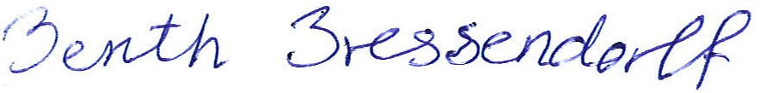
___________________ ___________________
Ivan Thesbjerg Berith Bressendorff
Afdelingsleder Miljømedarbejder
Land og Vand, Landbrug Land og Vand, Landbrug
Ringkøbing-Skjern Kommune Ringkøbing-Skjern Kommune

Kopi af udkast til miljøgodkendelse er sendt til:
Ansøger: Ejer af ejendommen Skovdalvej 4, 6900 Skjern
Konsulent: Kira Langkjer (Svinerådgivning), e-mail: kij@sraad.dk

Ejere og beboer af boliger/bygninger inden for konsekvensradius på 745 meter: se bilag 4
Matrikulære naboer til matrikel nr. 5c, Sædding By, Sædding
Interessenter der fremgår af nedenstående liste

Kopi af miljøgodkendelsen er sendt til:
- SvineRådgivning, Konsulent Kira Langkjer, e-mail: kij@sraad.dk
- Ringkøbing-Skjern museum, Arkæologisk Afdeling v/Torben Egebjerg,
e-mail: post@arkvest.dk
- Det økologiske Råd, 2200 København N, e-mail: husdyr@ecocouncil.dk
- Dansk Ornitologisk Forening, e-mail: natur@dof.dk, ringkoebing-skjern@dof.dk
- Sundhedsstyrelsen, e-mail:senord@sst.dk
- Ferskvandsfiskeriforeningen for Danmark, Vormstrupvej 2, 7540 Haderup,
e-mail: nb@ferskvandsfiskeriforeningen.dk
- Danmarks Naturfredningsforenings Lokalkomité for Ringkøbing-Skjern Kommune,
e-mail: dnringkoebing-skjern-sager@dn.dk
- Danmarks Sportsfiskerforbund, Skyttevej 4, 7182 Bredsten,
e-mail: post@sportsfiskerforbundet.dk
- Danmarks Sportsfiskerforbund, e-mail: lbt@sportsfiskerforbundet.dk,
- Friluftsrådet Midt-Vest, e-mail: midtvestjylland@friluftsraadet.dk

Miljøvurderingen
I henhold til husdyrgodkendelsesbekendtgørelsen skal Kommunalbestyrelsen ved afgørelsen om godkendelse efter § 16 a i husdyrbrugsloven vurdere, om den ansøgte etablering, udvidelse eller ændring af husdyrbruget kan indebære væsentlig virkning på miljøet, herunder i forhold til omgivelsernes sårbarhed og kvalitet, i forhold til navnlig
1) landskabelige værdier,
2) natur med dens bestande af vilde planter og dyr og deres levesteder, herunder områder, der er beskyttet mod tilstandsændringer eller fredet, udpeget som internationalt naturbeskyttelsesområde eller udpeget som særlig sårbart over for næringsstofpåvirkning,
3) jord, grundvand og overfladevand, og
4) lugt-, støj-, rystelses-, støv-, flue-, transport- og lysgener, uhygiejniske forhold, affaldsproduktion m.v.
Kommunalbestyrelsen skal ved vurderingen inddrage alle etableringer, udvidelser og ændringer af husdyrbruget, der er godkendt, tilladt eller afgjort efter anmeldelse inden for de seneste 8 år før kommunalbestyrelsens afgørelse.

Erhvervsmæssigt nødvendig for ejendommens drift som landbrugsejendom.
Ansøgningen omfatter en godkendelses af husdyrbrugets produktionsareal efter stipladsmodellen. Der
opføres ikke nyt byggeri i forbindelse med denne tilladelse.

Ringkøbing-Skjern Kommune vurderer, at overgangen til stipladsmodellen er en naturlig ændring af
husdyrbruget, som er erhvervsmæssig nødvendig for ejendommens drift som landbrugsejendom.

Beskrivelse af husdyrbruget
Ansøgt drift
Stalde og produktioner Ansøgt drift
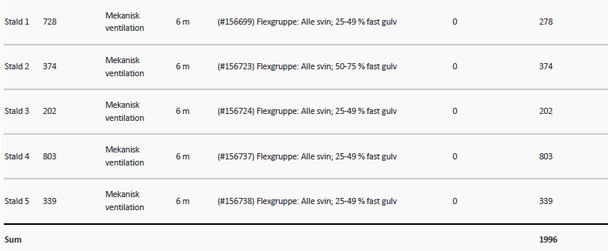

Beskrivelse af det ansøgte:
I forbindelse med denne miljøgodkendelse bygges der ikke nye staldafsnit eller opbevaringsanlæg. Alle ændringerne sker i de eksisterende anlæg.
I ansøgt drift godkendes staldenes bruttoareal til produktionsareal med undtagelse af stald 1, hvor en del at stalden tages ud af drift.
Den eksisterende løbe-drægtighedsstald tages ud af drift i forhold til husdyrproduktionen og ændres til opbevaring af korn, derfor reduceres produktionsarealet i stald 1 i forhold til nudriften.
Ved at godkende staldenes bruttoareal (hvilket inkluderer bl.a. gangaraler) som produktionsareal, godkendes en worst case situation.
Der indsættes flexgrupper i alle staldeafsnit, som giver ansøger mulighed for frit at vælge mellem de staldsystemer og dyretyper, der er i den enkelte flexgruppe. Når der er valgt en flexgruppe i et
staldafsnit, laves beregningerne i staldafsnittet efter worst case princippet.
Der er valgt følgende flexgrupper:
Dyretyper og staldsystemer som indgår i flexgruppen: Alle svin; 25-49 % fast gulv
Søer, diegivende. Kassestier, delvis spaltegulv
Søer, golde og drægtige. Individuel opstaldning, delvis spaltegulv
Søer, golde og drægtige. Løsgående, delvis spaltegulv
Smågrise. Toklimastald, delvis spaltegulv
Slagtesvin. Delvis spaltegulv, 25 – 49 % fast gulv

Dyretyper og staldsystemer som indgår i flexgruppen: Alle svin; 50-75 % fast gulv
Søer, diegivende. Kassestier, delvis spaltegulv
Søer, golde og drægtige. Individuel opstaldning, delvis spaltegulv
Søer, golde og drægtige. Løsgående, dybstrøelse + spaltegulv
Søer, golde og drægtige. Løsgående, delvis spaltegulv
Smågrise. Toklimastald, delvis spaltegulv
Slagtesvin. Delvis spaltegulv, 50-75 % fast gulv
Slagtesvin. Dybstrøelse, opdelt leje

Nudrift
Stalde og produktioner Nudrift
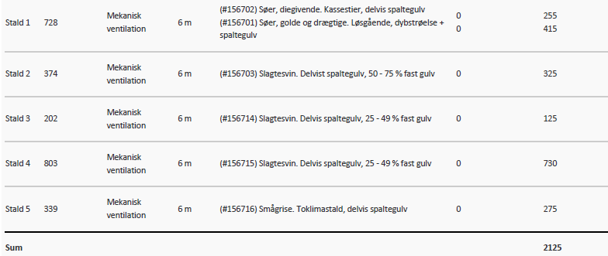

Beskrivelse af nudriften:
I nudriften er gangarealerne ikke medtaget som produktionsareal. Områder, hvor dyrene ikke kan opholde sig og/eller ikke har mulighed for at gødningsafsætte, medregnes ikke som produktionsareal.
Ansøgers konsulent har indsendt nedenstående beregning af produktionsarealet i nudrift:
Stald 1:
Hele stalden udgør: 24,62 * 17,75 = 437,00 m2
Gang i drægtighedsstald: 24,62 * 1,1 = 27,08 m2
Drægtighedsstald uden gang: 409,92 m2 ~ 415,0 m2

Farestald udgør: 15,16 * 17,75 = 269,09 m2
Gang udgør 16,62 * 1,05 = 17,45 m2
Farestald uden gang = 251,64 m2 ~ 255 m2

Stald 2:
39,35 * 10,4 = 409,24
Stiareal: (3,87 * 1,78 * 4) + (2,1 * 4,75 * 28) + (1,33 * 4,75 * 2) = 319,49 m2 ~ 325 m2

Stald 3:
8,28 * 19,8 = 163,94
Stier udgør: 2,14 * 4,49 * 12 = 115,30 ~ 125 m2

Stald 4:
48,32 * 16,62 = 803,08 m2 (inkl. udlevering)
Gangareal: 1,6 * 48,32 = 77,31 m2
Stald uden gangareal: 803,08 – 77,31 = 725,77 m2 ~ 730 m2

Stald 5:
Har ingen tegninger på denne stald.
Staldareal: 35 * 9,7 = 339,5 m2
Har fratrukket en gang på 1 m * 35 = 35 m2
Stald uden gangareal: 304,5 – 35 m2 = 269,5 m2 ~ 275 m2
Tidligere godkendelser:
Bedriften har en §19f anmeldelse fra 13. december 2012 (udvidelse af antal husdyr i eksisterende stalde)
8-års drift
Stalde og produktioner 8 års drift 2009

Beskrivelse af 8-årsdrift:
Husdyrbrugets 8-årsdrift er identisk med nudriften.

Gødningsopbevaringsanlæg

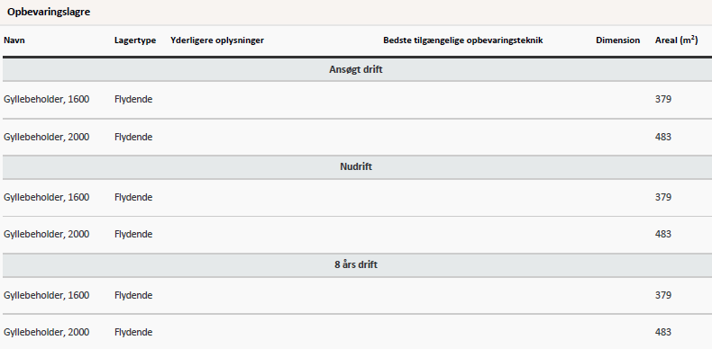
Der er 2 eksisterende gyllebeholdere på ejendommen.
Lagerregnskab og opbevaringskapacitet
Ansøger oplyser:
Udover husdyrgødning og vand fra produktionen tilledes vand fra befæstet areal. Vandet fra det befæstede areal ledes til fortank.
Husdyrgødningen opbevares i fortank, gyllebeholdere samt i kanaler under stald. Den samlede opbevaringskapacitet i gyllebeholderne på ejendommen svarer til 3.600 m3.
Kommunens vurdering:
Produktionsarealet nedsættes, da en del af staldafsnittet i stald 1 omdannes til lager. Ansøger har beskrevet husdyrbrugets opbevaringskapacitet og det er vurderet, at der er tilstrækkelig opbevaringskapacitet til rådighed med det nedsatte produktionsareal.

Lokalisering

Forbudszoner
Indenfor forbudszonerne må der ikke etableres nybyggeri (husdyranlæg og gødnings- og ensilageopbevaringsanlæg) eller udvidelser/ændringer i eksisterende bygninger, der medfører forøget forurening.
Område | Afstandskrav | Afstand målet fra nybyggeri/bygning, hvor ændringen eller udvidelsen sker
By – og sommerhuszoner | 50 meter | Mere end 50 meter
Lokalplanområder | 50 meter | Mere end 50 meter
Nabobeboelsesbygninger | 50 meter | Mere end 50 meter
Afstand til kategori 1-natur og kategori 2-natur* | 10 meter | Mere end 10 meter
* Ensilageopbevaringsanlæg er ikke omfattet af kravet
Der er intet nybyggeri eller ændringer/udvidelser i de eksisterende bygninger indenfor forbudszonerne.

Afstandskrav
Til husdyranlæg generelt (stald, opbevaringslager og/eller ensilage- opbevaringsanlæg) er der faste afstandskrav for at beskytte imod forurening eller væsentlige gener fra anlæggene.
Afstandskravene gælder kun for nybyggeri, og eksisterende anlæg er derfor ikke omfattet af bestemmelsen. Der opføres ikke nye byggeri i forbindelse med miljøgodkendelsen, ændringerne sker i de eksisterende bygninger
Type | Afstandskrav (m) | Mindste afstand til anlæg (m)
Vandforsyning til < 10 ejendomme | 25 | Ejendommens egen boring ligger under 25 meter fra de eksisterende staldanlæg, afstandskravet er kun gældende for nybyggeri
Vandforsyning til > 10 ejendomme | 50 | Mere end 50 meter
Vandløb, dræn og søer ^{*1} | 15 | Ca. 335 meter vest fra ejendommen – Ganer Å
Offentlig vej, privat fællesvej | 15 | Mere end 15 meter fra vej til husdyrproduktionen
Levnedsmiddelvirksomhed | 25 | Mere end 25 meter
Beboelse på samme ejendom ^{*2} | 15 | Ca. 18 meter
Naboskel | 30 | Ca. 75 meter
^{*1} Fra åbne vandløb og til søer med et areal, der er større end 100 m² skal der være mere end 100 meter til opbevaringsanlæg for flydende husdyrgødning.
^{*2} Ensilageopbevaringsanlæg er ikke omfattet af kravet
De lovpligtige afstandskrav er ifølge ansøgningens oplysninger overholdt.
Da de lovpligtige afstandskrav er overholdt, vurderes anlægget derfor, placeringsmæssigt, ikke at give væsentlige gener for omgivelserne eller væsentlig risiko for forurening.

Beskyttelseslinjer
Naturbeskyttelseslovens bestemmelser om bygge- og beskyttelseslinjer skal sikre, at de nærmeste omgivelser ved søer og åer samt omkring fortidsminder, skove og kirker friholdes for bebyggelse eller andre væsentlige landskabelige indgreb.
Der er ved behandlingen af sagen taget stilling til nedenstående beskyttelseslinjer, og det er med X angivet, om nybyggeri på ejendommen ligger indenfor eller udenfor linjerne.
Beskyttelseslinje | Indenfor (x) | Udenfor (x) | Beskyttelseslinje | Indenfor (x) | Udenfor (x)
Klitfredede arealer |  | x | Skove |  | x
Strand |  | x | Fortidsminder |  | x
Søer |  | x | Kirker |  | x
Vandløb |  | x
Det er på baggrund af ovenstående Ringkøbing-Skjern Kommunes vurdering, at husdyrbrugets anlæg ikke er i modstrid med de hensyn, der skal tages i forhold til ovennævnte emner.

Samlet vurdering af lokalisering
Idet husdyrbruget ligger udenfor forbudszoner, alle afstandskrav er overholdt og anlæggets placering ikke er i strid med beskyttelseslinjer, er det Ringkøbing-Skjern kommunes vurdering, at husdyrbruget ikke placeringsmæssigt vil give anledning til væsentlige gener for omgivelserne eller væsentlig risiko for forurening.

Påvirkning af landskab
Husdyrbruget ligger uden for de områder, som i kommuneplanen er udpeget som geologiske interesseområder, bevaringsværdige landskaber, større uforstyrrede landskaber og værdifulde kulturmiljøer.
Landskabsvurdering
Husdyrbruget ligger delvist i landskabstyperne ådal og storbakket morænelandskab. Alle bygningerne ligger i landskabstypen ådal og gyllebeholderne ligger i landskabstypen storbakket morænelandskab.
Det storbakkede morænelandskab er karakteriseret ved store bakker og jævnt kuperede til flade landskaber. Det er overvejende en robust landskabstype og derfor som udgangspunkt principielt egnet for nyplacering eller udvidelse af eksisterende landbrug.
Ådale er karakteriseret ved, at være markante og værdifulde landskaber, der indeholder landskabselementer i stor skala eller over store afstande. De er ofte stort set ubebyggede. Ådale er en sårbar og følsom landskabstype, der er udpræget værdifulde og derfor også er indsats- og beskyttelsesområde i kommuneplanen. Ådale er principielt derfor uegnet for nyplacering og udbygning af store landbrug.
Bygningsbeskrivelse
Der opføres ikke nybyggeri i forbindelse med overgangen til stipladsmodellen. Ændringerne i stald 1, hvor produktionsarealet reduceres, sker inde i den eksisterende bygning, hvor en del af stalden laves om til lager. Husdyrbruget vil derfor fremstå uændret.

Beplantning:
Beplantning udgør et betydningsfuldt element ved at relatere et bygningsanlæg til landskabet og visuelt binde det til jordoverfladen og skabe et harmonisk anlæg.
Især beplantningen op til og omkring bygningerne har betydning for helhedsbilledet i forhold til omgivelser og landskabet. Sammen med stillingtagen til materialer og farver er beplantning vigtigt for staldanlægs miljø ude og inde samt for den visuelle opfattelse af byggeriet i sig selv og i tilknytning til dets omgivelser.
Landskabet er et åbent landbrugslandskab, hvor spredte læhegn og punktbeplantninger adskiller marker og den spredte bebyggelse i området ligger i forbindelse med eksisterende beplantning (som øer på en flade).
Ejendommen er (delvis) skjult af eksisterende læhegn og slørende beplantning omkring husdyrbruget. Der er nogle indsigtslinjer til husdyrbruget fra Skovdalvej. Der er primært indkig til husdyrbruget fra sydvest ellers er husdyrbruget sløret af beplantning og læhegn i tilknytning til ejendommen.
I forbindelse med denne miljøgodkendelse vil der ikke blive opført nyt byggeri og det eksisterende husdyrbrug virker ikke markant i et landbrugslandskab.

Samlet vurdering af påvirkningen af landskab
Det er på baggrund af ovenstående Ringkøbing-Skjern Kommunes samlede vurdering, at det ansøgte husdyrbrug ikke er i modstrid med ønsket om at bevare det åbne landskab og beskytte de landskabelige hensyn, der er beskrevet i kommuneplanens retningslinjer for udviklingen af Ringkøbing-Skjern Kommune. Husdyrbruget vurderes således, hverken at skæmme landskabet, have synlige langtrækkende konsekvenser for landskabet, eller på anden vis påvirke de landskabelige værdier væsentligt.

Påvirkning af vilde planter og dyr.

Ammoniak påvirkning af natur
Påvirkningen af natur med dens bestande af vilde planter og deres levesteder, herunder områder, der er beskyttet mod tilstandsændringer eller fredet, udpeget som internationalt naturbeskyttelsesområde eller udpeget som særlig sårbart over for næringsstofpåvirkning vurderes på baggrund af følgende
Den maksimale tilladte totaldeposition af ammoniak på ammoniakfølsomme natur-områder omfattet af § 7 stk. 1, nr. 1 og 2, i bekendtgørelse af lov om miljøgodkendelse m.v. af husdyrbrug.
Den maksimale tilladte merdeposition af øvrige ammoniakfølsomme naturområder efter konkret vurdering, jf. § 27, stk. 1, i bekendtgørelse af lov om miljøgodkendelse m.v. af husdyrbrug.
Kategori 1-Natur
§ 7, stk. 1, nr. 1, omfatter nærmere bestemte ammoniakfølsomme naturtyper beliggende inden for Internationale Naturbeskyttelsesområder. De Natura 2000-naturtyper, som omfattes af § 7, stk. 1, nr. 1, er afgrænset til de ammoniakfølsomme Natura 2000-naturtyper, som indgår i udpegningsgrundlaget for området og er kortlagte af Naturstyrelsen i forbindelse med Natura 2000 planlægningen. Desuden omfatter § 7, stk.1, nr. 1 heder og overdrev indenfor Internationale Naturbeskyttelsesområder, som er beskyttet efter naturbeskyttelsesloven § 3.
Kategori 2-Natur
§ 7, stk. 1, nr. 2, omfatter nærmere bestemte ammoniakfølsomme naturtyper, der er beliggende uden for Internationale Naturbeskyttelsesområder. Det drejer sig om naturtyperne: Højmoser, lobeliesøer, samt heder større end 10 ha, som er omfattet af naturbeskyttelseslovens § 3 og overdrev større end 2,5 ha, som er omfattet af naturbeskyttelseslovens § 3.
Kategori 3-Natur.
For ammoniakfølsomme naturtyper, som ikke er omfattet af ovenstående Kategori 1- og 2-Natur, skal kommunen foretage en konkret vurdering af, om der skal fastsættes krav.
Kommunen skal konkret vurdere, følgende beskyttede ammoniakfølsomme naturtyper uden for de Internationale Naturbeskyttelsesområder, der ikke er omfattet af § 7 stk. 1, nr. 1 og 2: Det drejer sig om heder, moser og overdrev, som er beskyttet efter naturbeskyttelseslovens § 3.
Kommunen skal også konkret vurdere ammoniakfølsomme skove, der ligger uden for de Internationale Naturbeskyttelsesområder.
Ved den konkrete vurdering af, om der er tale om særlige regionale, eller lokale naturinteresser og ved vurdering af, om der skal stilles krav til den maksimale N-merdeposition på naturområder omfattet af Kategori 3-Natur, skal kommunen inddrage følgende fire kriterier:
- Det aktuelle naturområdes status i kommuneplanen, herunder særligt, om det aktuelle ammoniakfølsomme naturområde er omfattet af kommuneplanens udpegning af særligt værdifulde naturområder, rekreative områder og/eller værdifulde kulturmiljøer, samt kommuneplanens retningslinjer for varetagelsen af naturbeskyttelsesinteresserne, de rekreative interesser og de kulturhistoriske interesser.
- Om de aktuelle områder er omfattet af fredning, handleplan for naturpleje, eller anden planlagt naturindsats.
- Det aktuelle naturområdes naturkvalitet.
- Kvælstofbidrag fra området fra andre kilder (fx markbidrag), herunder, for så vidt angår skove, om de gødskes.

Kravene til ammoniakdepositionen er forskellige i de tre kategorier. Kravene fremgår af nedenstående tabel. Med »totaldeposition« menes ammoniakdepositionen fra stald og lager fra hele husdyrbruget (både fra den ansøgte og eksisterende drift), mens der med »merdeposition« menes ændringen i ammoniakdepositionen fra husdyrbrugets anlæg (stald og lager), som følge af det ansøgte.
Naturtyper | Fastsat beskyttelsesniveau
Kategori 1. § 7 stk. 1, nr. 1 | Max. totaldeposition afhængig af antal husdyrbrug i nærheden^{*)}:  0,2 kg N/ha/år ved > 1 husdyrbrug  0,4 kg N/ha/år ved 1 husdyrbrug  0,7 kg N/ha ved 0 husdyrbrug.
Kategori 2. § 7 stk. 1, nr. 2 | Max. totaldeposition på 1,0 kg N/ha pr. år
Kategori 3. Heder, moser og overdrev, som er beskyt-tet af naturbeskyttelseslovens § 3 og ammoniakfølsom-me skove. | Max. merdeposition på 1,0 kg N/ha pr. år. Kommunen kan tillade en merdeposition, der er større end 1,0 kg N/ha pr. år, men ikke stille krav om mindre merdeposition end 1,0 kg N/ha pr. år.

Påvirkningen af nærmeste Kategori 1-Natur
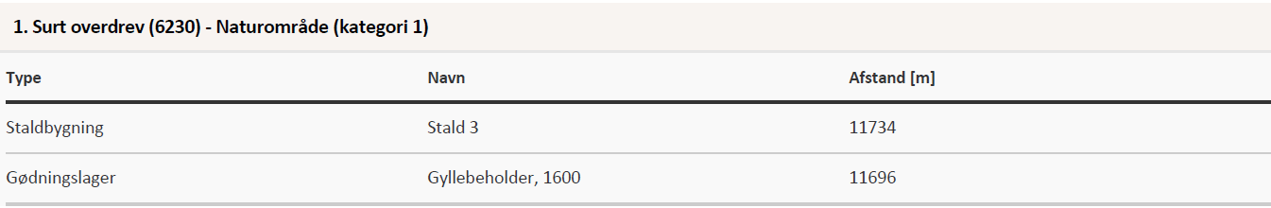
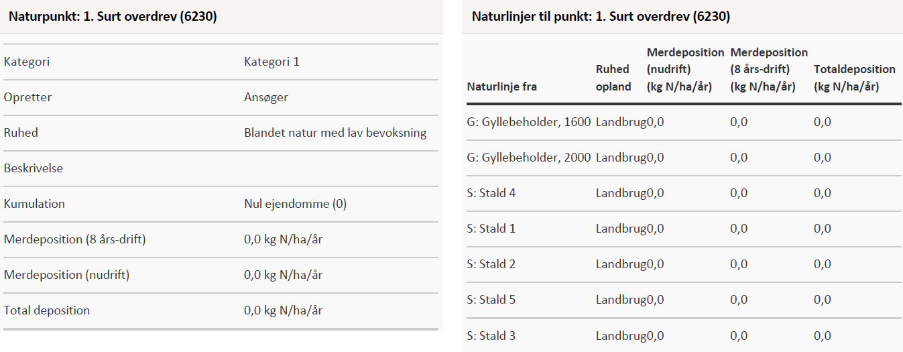

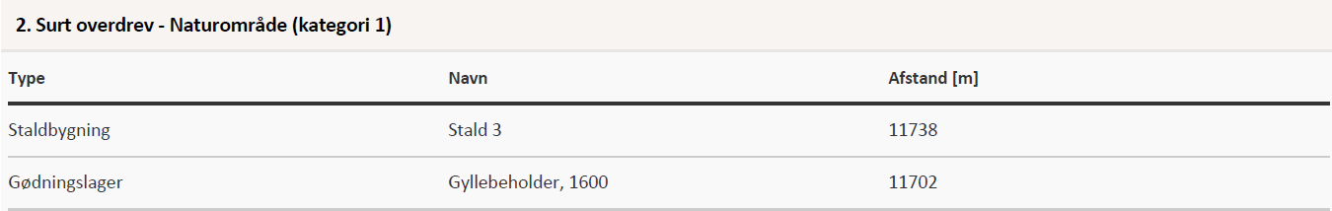
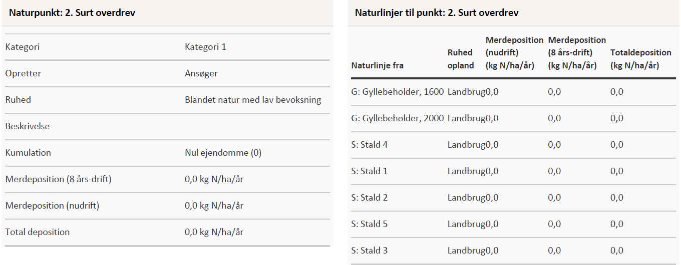
I kraft af den store afstand (mere end 3 km) til kategori 1 naturområderne er det vurderet, at ændringen, samt det samlede husdyrbrug ikke vil medføre en væsentlig ammoniakpåvirkning af nærmeste Kategori 1-Natur.
Kommunen vurderer samtidig, at der ikke er andre kategori 1 naturområder, som vil blive væsentlig påvirket af ændringen af husdyrbruget. Det begrundes i de meget store afstande til de andre kategori 1 naturområder.
Påvirkningen af nærmeste Kategori 2-Natur
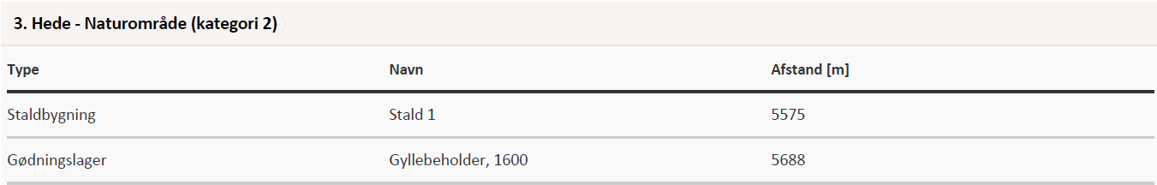
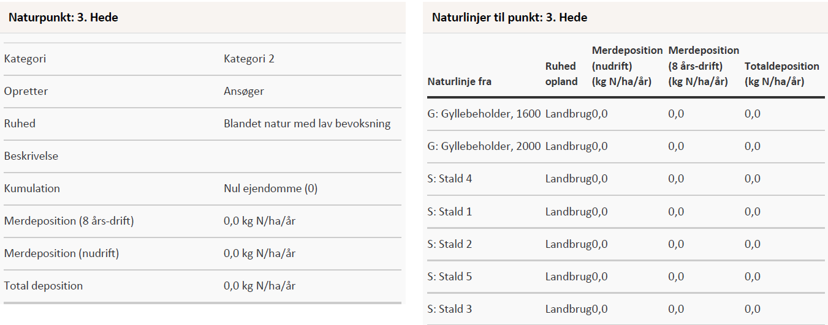

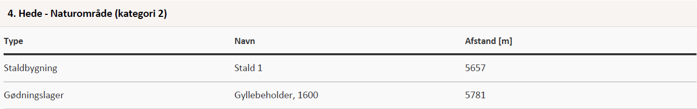
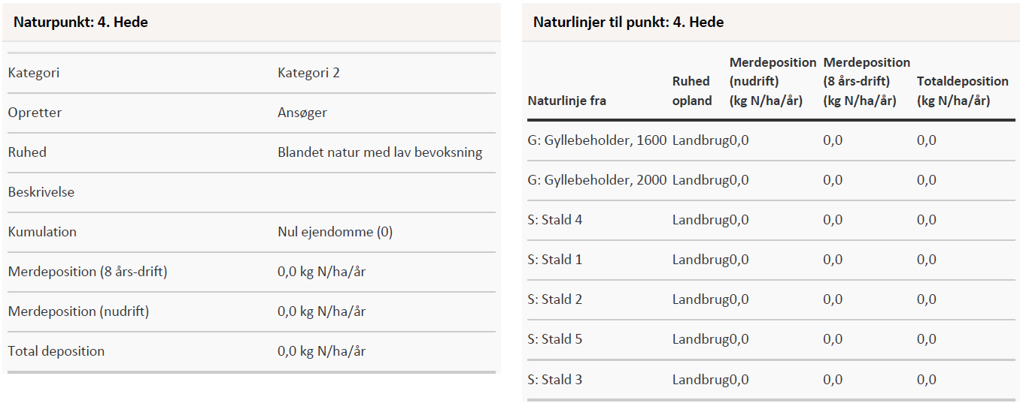

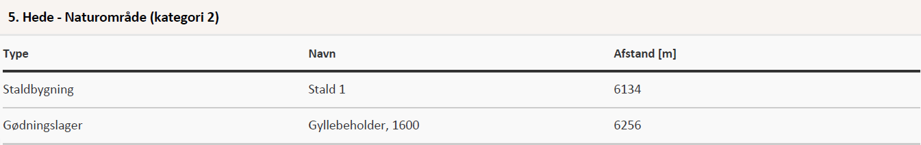
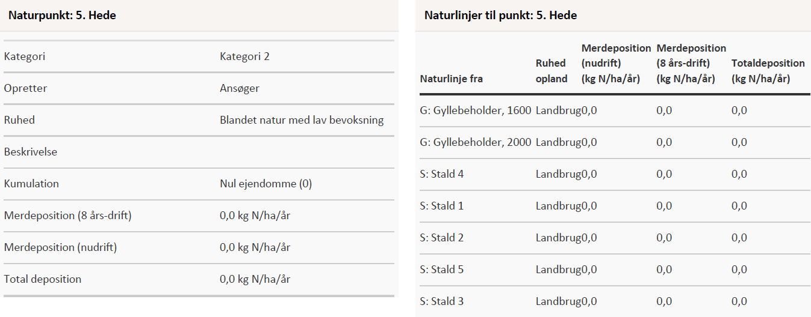
I kraft af den store afstand til området (mere ned 3 km), er det vurderet, at ændringen, samt det samlede husdyrbrug, ikke vil medføre en væsentlig ammoniakpåvirkning af det nærmeste Kategori 2-Natur.
Kommunen vurderer samtidig, at der ikke er andre kategori 2 naturområder, som vil blive væsentlig påvirket af ændringen af husdyrbruget. Det begrundes i de meget store afstande til de andre kategori 2 naturområder.
Påvirkningen af nærmeste Kategori 3-Natur og øvrig natur
Inden for 1.000 meter fra staldanlægget er der registreret moser, enge, søer og en ammoniak følsom skov. Moser, heder, enge, strandenge, søer og overdrev er omfattet af § 3 i Naturbeskyttelsesloven, som beskytter disse naturområder imod tilstandsændringer.
Kategori 3 natur er heder under 10 ha, overdrev under 2,5 ha, samt moser og ammoniakfølsomme skove.
Kategori 3-naturområderne og øvrigt §3 beskyttet natur indenfor 1.000 meter fra staldanlægget er angivet i tabellen nedenfor:
Naturtype | Afstand fra anlæg | Retning | Merbelastning Kg/N/ha |  | Målsætning i  Kommuneplan
 |  |  | Nudrift | 8-årsdrift
Mose nr. 6 | 315 | Vest | 0,2 | 0,2 | C-målsat
Mose nr. 7 | 308 | Nordvest | 0,2 | 0,2 | C-målsat
Mose nr. 8 | 329 | Nordvest | 0,3 | 0,3 | C-målsat
Mose nr. 9 | 336 | Sydvest | 0,1 | 0,1 | C-målsat
Mose nr. 10 | 512 | Sydvest | 0,1 | 0,1 | C-målsat
Mose nr. 11 | 400 | Nordvest | 0,2 | 0,2 | C-målsat
Ammoniak følsomme skov – tilgroet lysåbent | 860 | Sydvest | 0,0 | 0,0 | -

Der er tre overordnede målsætninger for naturbeskyttelsesområderne i kommuneplanen (Kommuneplanen kan ses på www.rksk.dk):

 | A-målsatte | B-målsatte | C-målsatte
Mål | Områderne bevares med deres sjældne plante-og dyreliv intakt, og der gøres en særlig indsats for at videreudvikle naturværdierne | Der arbejdes aktivt for en gunstig bevaringsstatus for områdernes plante- og dyreliv | Der arbejdes for at bevare en god biologisk tilstand af de målsatte områder

Beskyttelsesniveauet for Kategori 3-Natur er fastsat til en merbelastning på 1,0 kg N/ha/år med mulighed for, at der kan tillades en højere merdeposition, hvis kommunen vurderer, at det konkrete naturområde kan tåle det.
Idet merbelastningen til Kategori 3-Natur områderne ligger under 1,0 kg N/ha/år, er beskyttelsesniveauet overholdt til Kategori 3-Natur.
Ammoniakfølsomme skove:
Der er registreret potentielt ammoniakfølsomme skov – naturlig lysåben tilgroet areal inden for 1.000 meter fra husdyrbruget. Ammoniakfølsomme naturligt tilgroet lysåbne skove, er skove, der er vokset op af sig selv på et naturareal, hvilket bygger på en analyse af § 3 beskyttede arealer, med et trækronedække på ned til 10-20 %. Der er beregnet en merbelastning med ammoniak til skoven på 0,0 kg N /ha/år.
Idet merbelastningen ligger under 1 kg/N/ha/år, vurderer kommunen, at projektet ikke vil medføre en ændring af skovens tilstand.
På baggrund af ovenstående vurderer kommunen, at husdyrbrugets overgang til stipladsmodellen ikke vil medføre påvirkning af naturområderne.

Påvirkning af bilag IV-arter
EU-medlemslandene skal, i henhold til Habitatdirektivets artikel 12, indføre en streng beskyttelse af en række dyre- og plantearter, uanset om de forekommer inden for et af de udpegede habitatområder, eller udenfor. Disse arter fremgår af Habitatdirektivets bilag IV.
For dyrearterne, er der bl.a. forbud imod beskadigelse, eller ødelæggelse af yngle-, eller rasteområder og imod forsætlig forstyrrelse af arterne, i særdeleshed i perioder, hvor dyrene yngler, udviser yngelpleje, overvintrer, eller vandrer.
For plantearterne er der bl.a. forbud i mod forsætlig plukning, indsamling, afskæring, oprivning med rod, eller ødelæggelse af disse vildtvoksende planter i naturen.
Følgende dyrearter kan tænkes, at forekomme i Ringkøbing-Skjern Kommune:
- Småflagermus, Markfirben, Odder, Spidssnudet frø og Strandtudse, samt visse vandtilknyttede insekter. Arterne er næppe tilknyttet driftsbygningerne, men nedenstående arter kan muligvis have levested, fødesøgningsområde, eller opholdssted i habitater tilknyttet, eller i nærheden af udbringningsarealerne:
- Småflagermus: Ud fra småflagermus' levevis vurderes det, at de ikke påvirkes negativt af driften af husdyrbruget.
- Odder: Kan forekomme i nærområdet i tilknytning til vandløb, sø eller fjord, men er med sin levevis næppe truet af driften af husdyrbruget.
- Bæver: Kan forekomme i nærområdet i tilknytning til vandløb eller søer, men er med sin levevis næppe truet af driften af husdyrbruget. Har sin hovedaktivitet i et kerneområde, hvor dæmninger og bæverbo kan observeres - som oftest nær pilebuske, birk, bævreasp og røn.
- Ulv: Kan forekomme i nærområdet i tilknytning til større skov- og hedeområder med en stor bestand af krondyr. Foretrækker tyndt befolkede områder, men er med sin levevis næppe truet af driften af husdyrbruget.
- Markfirben: Er udbredt i store dele af landet, men trues næppe af driften af husdyrbruget.
- Visse vandtilknyttede insekter, heriblandt grøn kølleguldsmed: Kan være tilknyttet nærområdets vandhuller og fugtige arealer. Der foreligger dog ingen aktuelle registreringer. Disse påvirkes negativt, når vandmiljøerne næringsstofberiges, eller gror til.
- Spidssnudet frø og strandtudse: Kan forekomme i nærområdets vandhuller og fugtige arealer. Der foreligger ingen aktuelle registreringer. Padder påvirkes negativt, når vandmiljøerne næringsstofberiges eller ændrer karakter.

Ringkøbing-Skjern Kommune vurderer på grundlag af det oplyste:
- At der i forbindelse med projektets gennemførelse ikke vil ske ændringer i arealanvendelsen, som vil være væsentlige for Bilag IV-arters trivsel
- At driften af husdyrbruget, samlet set, ikke vil medføre beskadigelse, eller ødelæggelse af yngle-, eller rasteområder i det naturlige udbredelsesområde for de dyrearter, der er optaget i EF-habitatdirektivets bilag IV, litra a, samt ikke vil medføre ødelæggelse af de plantearter, som er optaget på EF-habitatdirektivets Bilag IV, litra b

Samlet vurdering af påvirkningen af vilde planter og dyr
De generelle beskyttelsesniveauer er i forhold til Kategori 1-, 2- og 3-Natur overholdt. Der ligger ingen stalde, eller lagre inden for 10 meter til Kategori 1-, 2- og 3-Natur.
Overholdelsen af BAT-emissionskravet til ammoniak og det generelle beskyttelsesniveau beskytter, som udgangspunkt, de kvælstoffølsomme naturtyper tilstrækkeligt mod kvælstofpåvirkning fra husdyrbrugets produktionsanlæg.
Den reelle ammoniakudledning fra husdyrbrugets anlæg vil afhænge af flere forhold, men ammoniakudledningen vil især kunne minimeres ved grundig og hyppig rengøring af overflader, som husdyrgødningen afsættes på.
I forhold til påvirkningen af bilag IV-arter vurderer Ringkøbing-Skjern Kommune, at husdyrbruget – ved overholdelse af de til enhver tid gældende generelle miljøregler og af de øvrige opstillede vilkår for miljøgodkendelsen - drives således, at påvirkningen på omgivelserne med luftbåren kvælstof fra produktionsanlægget minimeres til et acceptabelt niveau.
Det vurderes at ammoniakudledningen fra produktionsanlægget i sig selv og sammen med andre nærliggende husdyrbrug ikke vil medføre en væsentlig påvirkning af de omkring liggende naturområder.
Endvidere vurderes det at det ikke på et konkret eksperimentelt videnskabeligt grundlag kan dokumenteres, at ammoniakpåvirkningen fra husdyrbruget vil medføre en påviselig biologisk ændring af egnens naturområder.

Påvirkning af jord grundvand og overfladevand
Reguleringen af arealer til udbringning af husdyrgødning sker gennem generelle regler uden krav om forudgående tilladelse eller godkendelse. Miljøvurderingen omfatter derfor alene den påvirkning som husdyrbrugets anlæg og aktiviteter derpå kan medføre.
Generelt er husdyrbrugets anlæg omfattet af kravene i husdyrgødningsbekendtgørelsen og ved Ringkøbing-Skjern Kommunes miljøtilsyn på husdyrbrugene føres der tilsyn med overholdelsen af bekendtgørelsen. Der er mulighed for, at der i godkendelser og tilladelser efter §§ 16 a og 16 b i husdyrbrugsloven kan fastsættes vilkår, der er mere vidtgående end bekendtgørelsens regler.
Påvirkning fra staldanlæg:
Generelt skal husdyranlæg, herunder stalde, læskure m.v., væ‌re indrettet således, at forurening af grundvand og overfladevand ikke finder sted. Tilsvarende gælder for løbegårde og lignende, hvor der er en sådan koncentration af dyr, at næringsstofferne fra husdyrgødningen set over en årrække ikke kan udnyttes på arealet
Det er kommunens vurdering, at når staldene er etableret med fast bund eller gulve udført af bestandige materialer, som er uigennemtrængelige for fugt, og som kan modstå påvirkningerne fra dyrene og de anvendte redskaber, vil der ikke være en påvirkning af jord, grundvand eller overfladevand fra staldanlægget.
Staldene er desuden indrettet med et afløbssystem til opsamling af flydende husdyrgødning og restvand, jf. afløbsplanen i bilag 2
Påvirkning fra gødningsopbevaringsanlæg:
Generelt skal husdyrgødning føres fra stalden til opbevaringsanlæg, som er etableret og drives i henhold til husdyrgødningsbekendtgørelsens krav. Husdyrgødningsbaseret kompost med et tørstofindhold på mindst 30 pct. må dog også oplagres i marken (markstakke) efter husdyrgødningsbekendtgørelsens regler.
Ansøger oplyser, at der er tilstrækkelig opbevaringskapacitet til at den lagrede gylle kan udbringes i perioder, hvor der er optimale vækstbetingelser for den voksende afgrøde. Tanken tømmes regelmæssigt for inspektion og vedligeholdelse, og er tilmeldt de lovpligtige regelmæssige eftersyn, hvilket betyder at tankene hvert 10 år bliver kontrolleret for om der skulle være tegn på begyndende utætheder.
Påvirkning fra foderopbevaringsanlæg:
Korn opbevares i siloer og blandes herefter. Byg og hvede avles så vidt muligt på egne arealer, resten indkøbes. Der anvendes hjemmeblandet tørfoder i staldene.
Håndtering af spildevand, restvand og saftafløb
På et husdyrbrug kan der være forskellige typer af brugt vand og saft fra foder og husdyrgødning, som skal håndteres på forskellige måder. Definition af type, krav dertil og beskrivelse af den aktuelle håndtering på Skovdalvej 4, 6900 Skjern er samlet i nedenstående tabel.
Sanitært spildevand
Definition og krav:
Afløb fra toilet og køkken i driftsbygninger, skal afledes til et godkendt spildevandssystem. Der skal ansøges om særskilt godkendelse.
Håndtering på husdyrbruget:
Der er toilet i stald, som er tilsluttet godkendt nedsivningsanlæg
Regnvand
Definition og krav:
Tagvand og vand fra befæstede arealer, som ledes direkte til dræn/faskine i stedet for spildevandssystem.
I forhold til de befæstede arealer forudsætter dette, at der ikke er væsentlig risiko for spild af olie eller andre forurenende stoffer på de befæstede arealer.
På landbrugsejendomme kan vandet fra tagflader og befæstede overflader afledes til nedsivning eller til vandløb.
Alle ændringer af eksisterende afløb skal som udgangspunkt godkendes.
Hvis der er øget areal med tagflader eller befæstede arealer hvor vandet afledes til nedsivning skal der søges om en nedsivningstilladelse hos Ringkøbing-Skjern Kommune.
Hvis der er øget areal med tagflader eller befæstede arealer med afledning til vandløb, herunder dræn og grøfter, skal der søges om en udledningstilladelse hos Ringkøbing-Skjern Kommune.
Håndtering på husdyrbruget:
Alle ændringer sker i de eksisterende bygninger. Tagvandet fra de eksisterende bygninger ledes både til eksisterende dræn samt ud på jorden. Se afløbsplan bilag 2
Restvand
Definition og krav:
Vand fra vask af produkter fra husdyrhold, foderrekvisitter og lignende fra almindelig landbrugsdrift.
Restvand kan efter anmeldelse til Ringkøbing-Skjern Kommune udsprinkles på landbrugsarealer med en afgrøde. Betingelserne i landbrugets byggeblad om udsprinkling af ensilagesaft og restvand skal være opfyldt.
Håndtering på husdyrbruget:
Rengøringsvand fra staldanlæg ledes til ejendommens gyllebeholder.
Spildevand fra vaskeplads
Definition og krav:
Spildevand fra vask af landbrugsmaskiner skal opsamles i gyllebeholder eller anden godkendt beholder. Alternativt kan vask af landbrugsmaskiner ske i marken.
Håndtering på husdyrbruget:
På husdyrbruget foretages vask af maskiner i marken eller på en vaskeplads. Vaskepladsen har afløb til gyllebeholderen.

Der henvises desuden til afløbsplan i bilag 2.
Påvirkning fra opbevaring af bekæmpelsesmidler, olie og brændstof
Ansøger oplyser, at der er 2 oliebeholdere på ejendommen. En oliebeholder på 1200 liter fra 2006 og en oliebeholder på 2500 liter også fra 2006. Oliebeholderne er placeret på fast bund.
Kemikalier opbevares i aflåst rum. Rummet er indrettet med fast gulv og der er intet afløb fra kemikalierummet.
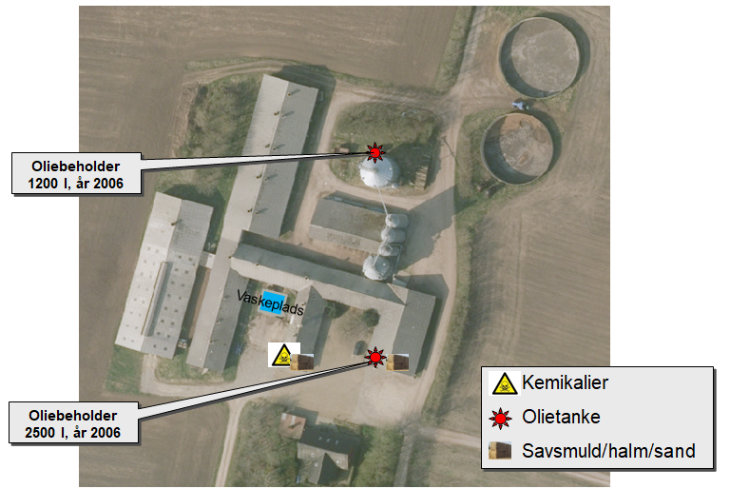
Ringkøbing-Skjern Kommune kan oplyse, at generelt skal opbevaring ske, så der ikke er risiko for at forurene jord, vandmiljø og grundvand. Det betyder i praksis, at der ikke må være afløb fra opbevaringsrum, med mindre det fører til en opsamlingsbeholder. Det betyder også, at gulvet skal være med tæt bund. Spild skal suges op med f.eks. kattegrus eller savsmuld og afleveres til en genbrugsstation.
Påvirkning af grundvand
Anlægget ligger i område med almindelige drikkevandsinteresser.
På husdyrbruget omkring anlæggene er placeret en boring til privat husholdning og en markvandingsboring. Ved boringer, jf. § 22, stk. 1 i Miljøbeskyttelsesloven, bør der holdes et beskyttelseszone omkring borestedet på mindst 10 m for almene vandforsyningsboringer og på mindst 5 m for ikke-almene vandforsyningsboringer.
Det vil sige, at der skal holdes en sprøjte- og gødningsfri zone omkring vandboringerne på mindst 5 meter. Opblanding og opbevaring af bekæmpelsesmidler, herunder tom emballage, samt andre stoffer, der kan forurene grundvandet, er heller ikke tilladt inden for fredningsbæltet.
Håndtering og opbevaring af affald
Ansøger har indsendt en oversigt over affaldstyper og kemikalier, og hvordan de opbevares og bortskaffes.
Affald fra husdyrbruget kan typisk inddeles i følgende affaldsfraktioner;
- Dagrenovation
- Genbrugeligt affald (pap, papir, jern, rengjort glas, metal, plastsække, paller etc.)
- Farligt affald (lysstofrør, pærer, spraydåser, batterier etc.)
- Klinisk risikoaffald og medicinrester (skalpeller, kanyler, medicinrester etc.)
- Døde dyr
- Forbrændingsegnet affald (papirsække, emballage etc)
- Deponeringsegnet affald

Forbrændingsegnet affald fra produktionen opbevares i container indtil afhentning af godkendt renovatør.
Ikke forbrændingsegnet affald opbevares i foderlade og bortskaffes til kommunal genbrugsstation.
Klinisk risikoaffald opbevares i besætningsområdet i brudsikker og tæt emballage indtil aflevering på genbrugsplads.
Farligt affald sorteres og opbevares indendørs indtil bortskaffelse.
Døde dyr afhentes af DAKA fra dertil indrettet plads ved staldanlægget.
Håndtering af unormale driftssituationer og uheld
Ansøger oplyser:
For beskrivelse af risici henvises til beredskabsplanen.
Kommunen vurdering:
I forbindelse med denne miljøgodkendelse, er det udarbejdet en beredskabsplan, der beskriver, hvorledes der skal reageres i unormale driftssituationer og i tilfælde af uheld med eks. gylle. Der er stillet vilkår om, at beredskabsplanen til en hver tid skal være ajourført.
Det er Ringkøbing-Skjern Kommunes vurdering, at udarbejdelse af en beredskabsplan tilskynder ansøger i at gennemgå bedriften og foretage en risikovurdering af, om der skal ændres i drift eller indretning, således at risikoen for uheld minimeres samt at omfanget af skaden ved uheld reduceres.

Samlet vurdering af påvirkningen af jord, grundvand og overfladevand
Beskyttelsen af jord, grundvand og overfladevand imod påvirkninger fra driften af husdyrbrug er reguleret i husdyrgødningsbekendtgørelsen, hvor der er generelle regler der skal overholdes, i forbindelse med etablering og drift af husdyrbrugets anlæg.
Overholdelsen af de generelle regler bliver kontrolleret gennem kommunens miljøtilsyn med husdyrbrugene, og der bliver ved hvert tilsyn foretaget en risikovurdering der anvendes til fastsættelse af tilsynsfrekvensen.
Der er til yderligere sikring imod forurening af jord, grundvand og overfladevand stillet vilkår til:
- Renholdelsen af de arealer der afleder vand til nedsivning eller recipient
- Vedligeholdelsen af afløb, pumper og andet som anvendes til spildevand, restvand og saftafløb
- Håndtering af spildevand, restvand og saftafløb
- Vask af landbrugsmaskiner
- Håndtering og opbevaring af affald.
- Opbevaring af brændstof, fyringsolie og medicin.

Ringkøbing-Skjern Kommune vurderer på baggrund af oplysninger fra ansøger, at de stillede vilkår, samt generel lovgivning og kommunens tilsyn med husdyrbrug er tilstrækkelig til at beskytte jord, grundvand og overfladevand mod væsentlige påvirkninger, som følge af husdyrbrugets drift.

Påvirkning af naboer
Husdyrbruget kan påvirke naboer med lugt-, støj-, rystelser-, lugt-, støj-, rystelses-, støv-, flue-, transport- og lysgener, uhygiejniske forhold.

Lugt
Lugtgenekriterierne betragtes som den maksimale, miljømæssige acceptable lugtgenebelastning fra en given kilde ved den pågældende områdetype.
Genekriterierne for lugt må maksimalt være:
- 5 OUE pr. m³ og 1 LE pr. m³ i byzone og sommerhusområder og fremtidigt byzone- eller sommerhusområde der er med i kommuneplanens rammedel.

- 7 OUE pr. m³ og 3 LE pr. m³ til samlet bebyggelse og i områder i landzone, der i lokalplan er udlagt til:
  - Boligformål
  - Blandet bolig og erhvervsformål
  - Offentlige formål med henblik på beboelse, institutioner, rekreative formål og lign.
- 15 OUE pr. m³ og 10 LE pr. m³ ved beboelsesbygninger på ejendomme uden landbrugspligt, der ikke ejes af den ansvarlige for driften.
Desuden beregnes en konsekvenszone, som er det område hvor det erfaringsmæssigt har vist sig, at lugt kan registreres, og hvor ejere og beboere i beboelses bygninger derfor bliver orienteret

Kumulation af lugt
Der ligger ikke andre husdyrbrug nærmere end 300 meter fra følgende:
- Eksisterende eller ifølge kommuneplanens rammedel fremtidig byzone- eller sommerhusområde.
- Områder i landzonen, der i lokalplan er udlagt til boligformål, blandet bolig- og erhvervsformål, offentlige formål med henblik på beboelse, institutioner, rekreative formål og lign.
- Samlet bebyggelse

Der ligger ikke andre husdyrbrug nærmere end 100 meter fra nabobeboelse (beboelsesbygninger på ejendomme uden landbrugspligt, der ikke ejes af den ansvarlige for driften).
Geneafstanden skal derfor ikke forøges.
Beregninger
I ansøgningen beregnes en nødvendig geneafstand efter såvel Miljøstyrelsens lugtmodel og FMK-modellen på grundlag af produktionsarealets størrelse i m² i de enkelte staldafsnit og emissionsfaktorerne for de forskellige dyretyper og staldsystemer. Geneafstand korrigeres i forhold til placering af omboende og antal husdyrbrug i nærheden (kumulation).
I ansøgningen er der lavet følgende beregninger:
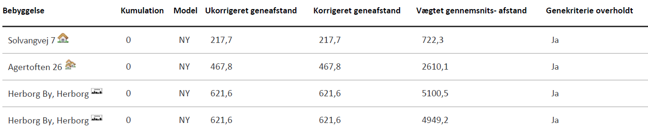
Konsekvenszone: 745 meter
Den korrigerede geneafstand angiver den maksimale afstand, hvor geneniveauet kan overholdes. Denne skal være mindre end den vægtede gennemsnitsafstand til bebyggelsen, hvilket er overholdt for alle områder.
Idet de lovpligtige beskyttelsesniveau for lugtgener er overholdt, vurderes det, at ændringen ikke vil medføre væsentlige lugtgener for naboer og andre omkringboende.
Beregninger af lugtemissioner fra produktioner
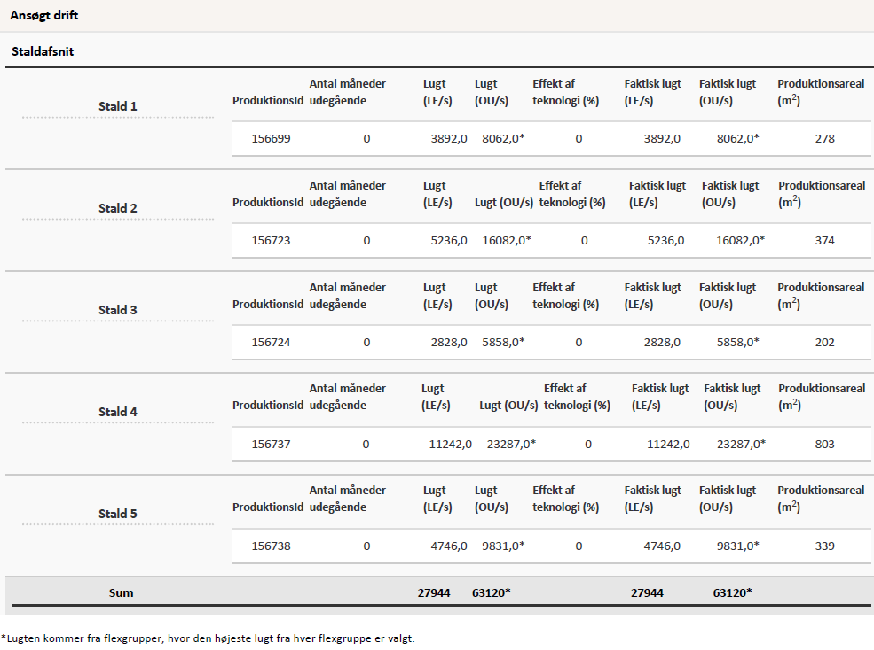
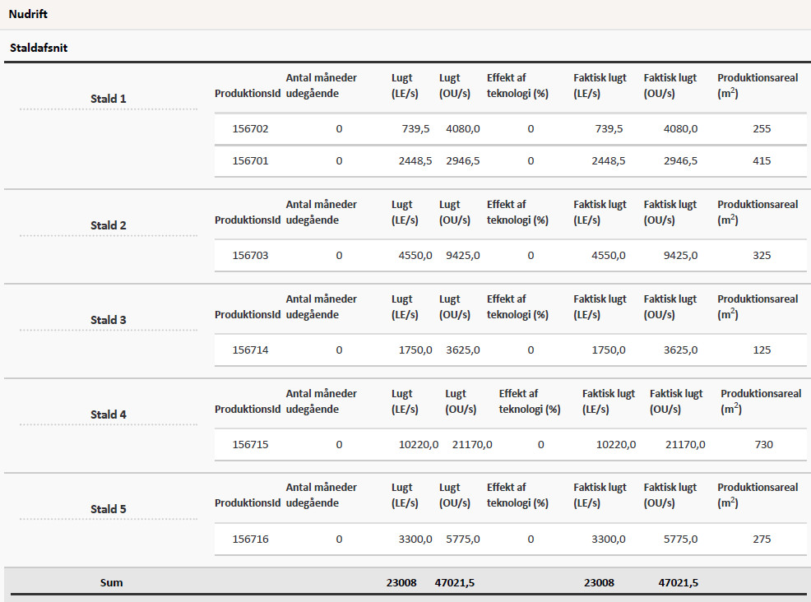

Støj og rystelser
Ansøger oplyser:
Støj kan forekomme fra korntørring, ventilationsanlæg, af- og pålæsning af grise, forarbejdning og indtransport af foder, kørsel med landbrugsmaskiner og øvrig transport til og fra ejendommen.
Transporter til og fra ejendommen vil primært foregå i dagtimer, mens ventilationsstøj må forventes hele døgnet, dog vil ventilationsanlægget generelt kører mindre i aften- og nattetimer grundet lavere udendørstemperatur. Da vinduer og døre normalt er lukkede i svinebesætninger, vurderes støjniveauet fra dyrene i stalden at være meget lavt.

Faciliteter til foderblanding samt udfodring er placeret indendørs og det vil være usandsynligt at disse vil give anledning til støjgener udenfor ejendommen.

Se nedenstående oversigt: Støv- og støjkilder for placering af disse på bedriften.
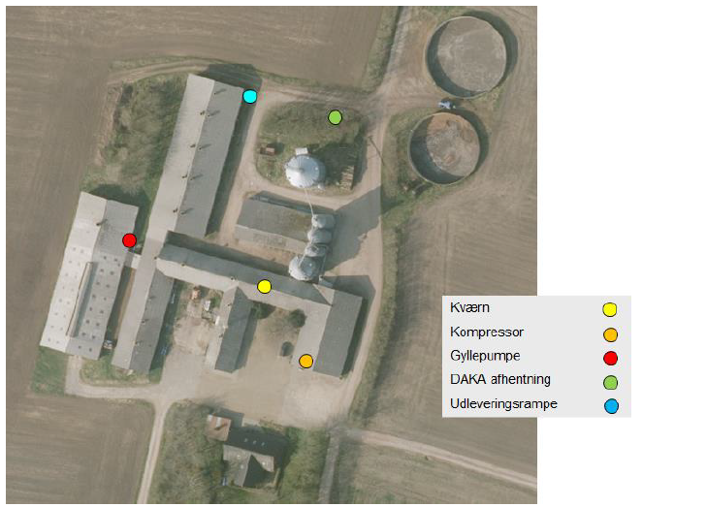

Kommunens vurdering:
Ansøger har oplyst, at støj fra husdyrbruget ikke er et problem for de omkringboende . Det er Ringkøbing-Skjern Kommunes vurdering, at støj fra husdyrbruget i fremtiden ikke forventes at blive et problem for de omkringboende. Der er ikke foretaget støjberegninger i forbindelse med udarbejdelsen af denne miljøgodkendelse.
Der er i miljøgodkendelsen fastsat vilkår om maksimale grænser for støj og rystelser, samt at såfremt der skulle opstå gener fra støj eller rystelser for de omkringboende, og tilsynsmyndigheden finder det nødvendigt, skal der foretages målinger.
Herudover henvises der til, at det er god landmandpraksis, at transport til og fra husdyrbruget foregår ved hensynsfuld kørsel, for at begrænse bl.a. støjgener.

Lys
Ansøger oplyser:
Produktionen foregår i lukkede stalde, - deraf begrænsede gener fra lys. Der etableres ikke nye lyskilder i forbindelse med det søgte projekt, da det er eksisterende bygninger, hvor ændringerne vil blive foretaget.
Kommunens vurdering: Det vurderes, at lys fra ejendommen ikke vil give anledning til væsentlige gener for de omkringboende.

Fluer og skadedyr
Ansøger oplyser:
Fluer på ejendommen bekæmpes primært ved at holde en god hygiejne i staldene. Produktionen kører i holddrift, hvor der er god tid til vask og udtørring inden indsættelse af nye dyr. Desuden har de mange daglige overbrusninger af gødearealet negativ indflydelse på fluernes levevilkår og formeringsevne. Fluer bekæmpes ved brug af fluegift.

Der er udlagt rottegift i kasser omkring alle ejendommens bygninger.

Der foretages regelmæssig bekæmpelse af fluer, rotter og mus. Bekæmpelsen foretages af Kiltin.

Skulle der opstå behov, iværksættes bekæmpelsesprogram i overensstemmelse med nyeste retningslinjer fra Institut for Agroøkologi.
Kommunens vurdering:
Der er stillet vilkår om, at der skal foretages en effektiv fluebekæmpelse, og at foder skal opbevares, så der ikke opstår risiko for tilhold af rotter m.v. På forlangende skal bekæmpelse af rotter, eller lign. foretages af et autoriseret rottebekæmpelsesfirma.
Det vurderes, at ejendommens skadedyrsbekæmpelse er tilfredsstillende til at forebygge og løse et eventuelt opstået problem med skadedyr.

Støv
Det forventes ikke, at husdyrbruget vil give anledning til støvgener for de omkringboende. Der er fastsat vilkår til, at sikre de omkringboende mod støvgener fra husdyrbruget. Herudover henvises der til, at det er god landmandpraksis, at transport til og fra husdyrbruget foregår ved hensynsfuld kørsel, for at begrænse bl.a. støvgener.

Transport
Kommunen skal i forbindelse med sagsbehandlingen af en miljøgodkendelse vurdere, om til-og frakørsel til bedriften vil kunne ske uden væsentlige miljømæssige gener for de omboende. Generne fra trafik forekommer i forbindelse med til- og frakørsel til bedriften med dyr, foder og husdyrgødning.
Generelt kan der i en miljøgodkendelse stilles vilkår til om, at anvende bestemte interne veje samt hvilke veje der skal benyttes ved til- og frakørsel. Der kan desuden stilles krav om, at til-eller frakørsel af foder, gødning m.v. kun må ske på bestemte tidspunkter. Derimod er der ikke i husdyrbrugsloven hjemmel til at fastsætte vilkår for transporten på offentlig vej, samt spørgsmål vedr. belastning af det lokale vejnet. Færdsel på offentlig vej reguleres af færdselsloven og håndhæves af politiet. (NMK-132-00789 og NMK-132-00839).
Ansøger oplyser:
Transporter forekommer i forbindelse med levering og afhentning af levende og døde dyr. Derudover transporter i forbindelse med husdyrgødning, foder, olie til opvarmning samt almindelig leverancer af forbrugsvarer til driften og dennes ansatte.
Se nedenstående oversigt over transporter;
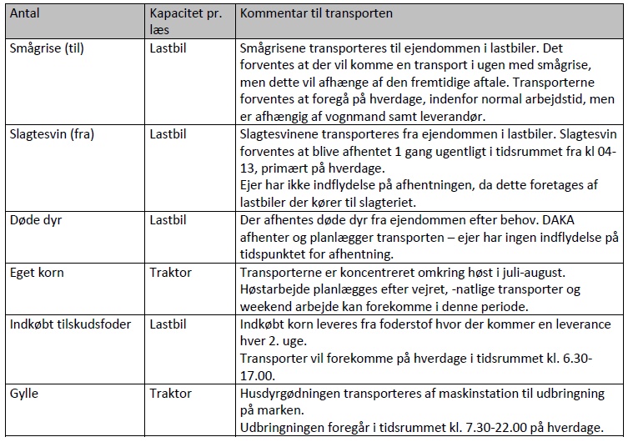
Kommunens vurdering:
Ansøger har beskrevet transporterne til og fra husdyrbruget.
Antallet af transporter er efter Ringkøbing-Skjern Kommunes opfattelse ikke af et omfang, som vil indebære væsentlige forøgede gener for omkringboende med hensyn til støj, støv eller lugt.
Døde dyr
Ansøger oplyser, at alle døde dyr bliver opbevaret under kadaverkappe, på befæstet areal, hævet fra jorden og placeret så direkte sollys undgås. DAKA kommer og henter døde dyr førstkommende hverdag efter ansøger har bedt om afhentning.

Samlet vurdering af påvirkning af nabogener
Ringkøbing-Skjern Kommune vurderer, at de stillede vilkår, samt generel lovgivning og kommunens tilsyn med husdyrbrug er tilstrækkelig til at beskytte naboer mod væsentlige påvirkninger, som følge af husdyrbrugets drift.

Anvendelse af BAT (bedste tilgængelige teknik)
Forebyggelse og begrænsning af forurening på husdyrbrug skal først og fremmest ske ved anvendelse af bedst tilgængelige teknik herunder renere teknologi, f.eks. mindre forurenende anlæg, processer og råvarer.
BAT fastlægges ud fra en overordnet vurdering af, hvad der er teknisk og økonomisk muligt for de forskellige husdyrbrancher. Det er altså ikke den enkelte landmands økonomi, som ligger til grund for kommunens vurdering.
Vurderingen af BAT i §16a miljøgodkendelser skal ske i forhold til følgende områder:
Staldindretning
Management
Foder
Forbrug af vand og energi
Opbevaring og udbringning af husdyrgødning
Anvendelse af bedste teknik til reduktion af ammoniakemissionen
I godkendelser og tilladelser til husdyrbrug med en samlet ammoniakemission på mere end 750 kg NH3-N pr. år skal der fastsættes vilkår til opfyldelse af krav til den maksimale ammoniakemission ved anvendelse af den bedste tilgængelige teknik (BAT)
Miljøstyrelsen har udmeldt, at kommunerne ikke skal anvende BAT-konklusionerne, med de meget omfattende baggrundsdokumenter, ved fastlæggelse af bedste tilgængelige teknik. I stedet skal kommunerne anvende de regler i husdyrgodkendelsesbekendtgørelsen, der bliver fastsat med henblik på at implementere BAT-konklusionerne. Fra 1. august 2017 forventes der efter denne model at være fastsat en række generelle regler om BAT, der skal sikre denne implementering herunder bindende BAT-krav om ammoniakreduktion fastsat i husdyrgodkendelsesbekendtgørelsens bilag 3, regler om BAT i forhold til andet end ammoniak, generelle regler om miljøledelse mv.
Kravet til den maksimale emission af NH3-N pr. år (BAT) omfatter hele husdyrbruget, men kravet til det enkelte staldafsnit afhænger af, om staldafsnittet betragtes som nyt eller eksisterende. Miljøstyrelsen har udarbejdet emissionsgrænseværdier for ammoniak for de fleste typer af eksisterende stalde og nye stalde.
BAT-krav er i husdyrgodkendelsesbekendtgørelsen angivet som den maksimale ammoniakemission i kg NH3-N pr. m² produktionsareal pr. år for de forskellige dyretyper og staldsystemer.
Ringkøbing-Skjern Kommune tager ved fastlæggelsen af BAT-niveauet for husdyrbruget udgangspunkt i disse emissionsgrænseværdier. Fastlæggelsen af BAT-niveauet sker i samarbejde med landmandens konsulent.
Emissionsgrænseværdi for ammoniak
BAT-krav opnåelig ved anvendelse af BAT for nye og eksisterende stalde:
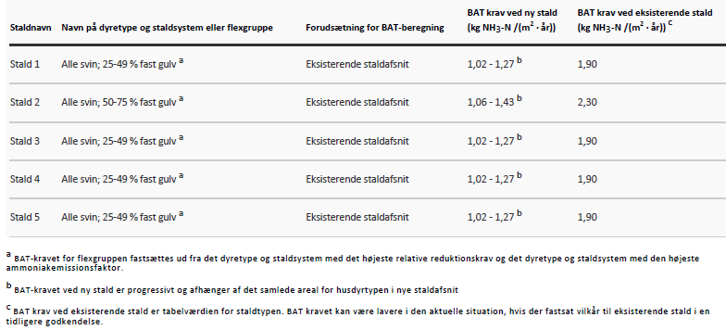
I ansøgningssystemet er der beregnet ammoniaktabet pr. produktion, som er opnåelig ved anvendelse af BAT på husdyrbruget.
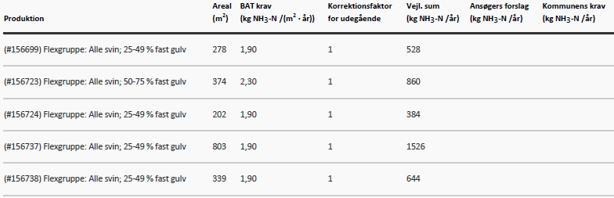
Den vejledende BAT-emissionsgrænseværdi er beregnet til 3942 kg NH₃/år for staldene. Emissionsværdien for opbevaringslagrene er 345 kg NH₃/år.
Det samlede BAT-krav for bedriften er derfor 4287 kg NH₃/år.
Ammoniakemissionen ved det ansøgte projekt er ifølge ansøgningen 4287 kg NH₃/år.
Den beregnede BAT-emissionsgrænseværdi er således overholdt.
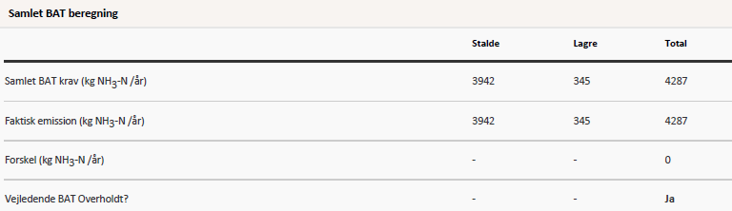
Staldindretning
Produktionen overgår til stipladsmodellen. I ansøgt drift godkendes de enkelte staldafsnits bruttoareal som produktionsareal, hvilket inkluderer bl.a. gangarealer.
I stald 1 reduceres produktionsarealet, da en del af stalden tages ud af drift og ændres til lager.
I alle stald afsnit anvendes der flexgrupper, som giver mulighed for at vælge de forskellige kombinationer af dyr og staldsystemer som indgår i den enkelte flexgruppe uden at det kræver en ny godkendelse.
Ud over de anvendte staldsystemer anvendes der ikke yderligere ammoniakreducerende teknologier
Der er etableret overbrusning i staldene. Overbrusningen virker som temperaturregulering for dyrene og fordi der bruses med koldt vand vil rumtemperaturen samtidig falde. Herved mindskes ammoniakfordampningen fra kanaler og overflader. Samtidig styres dyrenes gødeadfærd til de områder hvor stibunden er køling og fugtig, - disse arealer placeres mest hensigtsmæssigt på drænet stibund (spaltearealer).
Ringkøbing-Skjern Kommune vurderer, at det ansøgte projekt anvender staldteknikker, som er beskrevet i Miljøstyrelsens teknologiblade og som er BAT for husdyrbruget.
Management
I henhold til BREFF dokumentet er der BAT at træne og uddanne medarbejdere, registrere og søge at minimere ressourceforbruget i produktionen, at minimere affaldsmængder og have fastlagte rutiner omkring sortering og bortskaffelse samt løbende at opdatere og udvikle en beredskabsplan til brug ved ulykker eller utilsigtede hændelser med risiko for ansatte og omgivende miljø.
Husdyrbruget håndterer management på følgende måde;
- Ejer uddannes løbende gennem kurser og efteruddannelse.
- Medarbejderne er orienteret om at ejendommen er miljøgodkendt og hvilket ansvar der dermed følger.
- I driftsregnskabet registreres ressourceforbruget af energi og foder.
- Rengøring i og omkring bygninger foretages jævnligt med henblik på at minimere risikoen for lugt og for at sikre der ikke opstår uhygiejniske forhold.
- I forbindelse med indretningen af produktionsanlægget er der fokus på, at indretningen tager hensyn til en rationel drift, af hensyn til ressourceforbruget i driften og de daglige arbejdsgange.
- Ud fra et proportionalitetshensyn er der fokus på hvilke staldsystemer der er bedst anvendelige i relation til miljø, arbejdsforbrug og dyrevelfærd for at fremtidssikre virksomheden.
- Der er udarbejdet Beredskabsplan.
- Danish Crowns "Code of practice" er indført. Heri indgår afsnit om bortskaffelse af døde dyr, miljøbeskyttelse og etiske regler for svineproduktion.
- Der iværksættes et reparations- og vedligeholdelsesprogram for at sikre, at bygninger og udstyr er driftsklar.
- Der er faste rutiner i forhold til bortskaffelse af bedriftens affald.

Ringkøbing-Skjern Kommune vurderer således, at det ansøgte overholder niveauet for BAT m.h.t. management

Foder
Ansøger oplyser:
I henhold til BREF-dokumentet er det BAT at sikre effektiv fodring gennem sammensætning af foderet og løbende kontrol, således det over den samlede vækstperiode tilpasses dyrenes behov.
Husdyrbruget håndterer foderet på følgende måde;
- Der er faste aftaler omkring levering af råvarer.
- Foderanlæg justeres jævnligt, således tilpasses udfodret mængde løbende til dyrets vækst og behov.
Ringkøbing-Skjern Kommune vurderer, at det ansøgte overholder niveauet for BAT m.h.t. foder.
Forbrug af energi og vand
I henhold til BREF-dokumentet er det BAT at registrere vandforbruget gennem måling og ved detektering/reparation af lækager.
Husdyrbruget håndterer vand og energi som følger:
- Lækager findes og repareres hurtigst muligt.
- Defekte drikkekopper udskiftes eller repareres.
- Drikkevandsinstallationer rengøres og efterses jævnligt for at undgå spild.
- I forbindelse med rengøring iblødsættes staldene for at reducerer vaskevandsforbruget.
- Der udføres regelmæssig afprøvning af drikkevandsventiler for at undgå spild.
- Drikkenipler monteres over krybber for at undgå spild.

Belysning
- I vintermånederne er lyset i staldene tændt i minimum 8 timer, jf. Husdyrloven.

Ventilation
- Ventilationsanlægget tilses dagligt for driftsforstyrrelser.
- Anlægget justeres min. 2 gange årligt til hhv. sommer/vinterindstillinger for at modvirke unødigt energiforbrug.
Det er Ringkøbing-Skjern Kommune vurdering, at det ansøgte overholder niveauet for BAT m.h.t. energi og vand for den type bedrift.

Opbevaring og behandling af husdyrgødning
- Beholderne kan modstå mekaniske, termiske samt kemiske påvirkninger.
- Beholdernes bund og vægge er tætte og beskyttede mod tæring.
- Lageret tømmes regelmæssigt af hensyn til eftersyn og vedligeholdelse.
- Gyllen omrøres kun i forbindelse med tømning eller overpumpning til vogn.
- Tankene er tilmeldt de lovpligtige regelmæssige eftersyn, hvilket betyder at tankene hvert 10. år bliver kontrolleret for, om der skulle være tegn på begyndende utætheder.
Det er Ringkøbing-Skjern Kommune vurdering, at det ansøgte overholder niveauet for BAT m.h.t. Opbevaring af husdyrgødning.
Alternativer og fravalg BAT
I forbindelse med denne miljøgodkendelse overgår produktionen til stipladsmodelsen og en del af stald 1 anvendes fremadrettet ikke som produktionsareal, men laves om til lager.
Kommunen vurderer, at ansøgningen lever op til BAT-kravene for denne type af husdyrproduktion. Det er derfor ikke påkrævet at anvende yderligere teknikker.

Alternative løsninger
Der laves ikke ændringer på ejendommen ud over, at stald 1 reduceres i størrelse og den samlede produktion overgår til stipladsmodellen, som giver en større fleksibilitet i produktionen.

0-alternativ
Det er Ringkøbing-Skjern Kommunes vurdering, at den ansøgte overgang til stipladsmodellen ikke vil påvirke omgivelserne væsentligt (se den øvrige del af miljøvurderingen).
Det er endvidere, Ringkøbing-Skjern Kommunes vurdering, at den fleksibilitet stipladsmodellen giver i forhold til de producerede grises vægtinterval, vil de socioøkonomiske konsekvenser af 0-alternativet (fastholdelse af konstant produktionsniveau) være en begyndende afvikling af produktionen.
Samfundsmæssigt vil 0-alternativet, derfor kunne betyde færre arbejdspladser, dels på slagterierne, men også i virksomheder, såsom vognmænd, foderstoffer m.fl..
Det kan, som følge af 0-alternativ, forventes at samfundets indkomstdannelse mindskes.

Egenkontrol
Der er stillet vilkår om, at husdyrbruget for egen regning skal eftervise, at de stillede støj- og vibrationskrav er overholdt, såfremt tilsynsmyndigheden skønner, at eventuelle klager vedrørende støj og rystelser fra husdyrbruget, er velbegrundede.
Der er tilsvarende stillet vilkår om, at tilsynsmyndigheden kan kræve, at husdyrbruget foretager undersøgelse af lugtkilder, hvis det skønnes, at eventuelle klager over lugt fra anlægget, er velbegrundede.
Endeligt er der stillet vilkår om, at tilsynsmyndigheden kan anmode om nye beregninger af ammoniakemission, ammoniakdeposition, samt lugtgeneafstande.

Konklusion
Idet de lovpligtige afstandskrav og beskyttelsesniveauer er overholdt, vurderer Ringkøbing-Skjern Kommune at:
Husdyrbrugets overgang til stipladsmodellen og reduceringen af produktionsarealet i stald 1 kan tillades, idet ændringen og det samlede husdyrbrug ikke vil medføre en væsentlig genepåvirkning af naboer, Kategori 1-, 2- og 3-Natur samt landskabelige værdier og kulturmiljøer.
Derudover er det vurderet, at ændringen og det samlede husdyrbrug ikke vil medføre en væsentlig påvirkning af § 3-områder, eller andre naturområder som er beskyttet mod tilstandsændring, fredet, udpeget som internationalt naturbeskyttelsesområde, eller særlig sårbar overfor næringsstofpåvirkning.
Endvidere er det vurderet, at det ansøgte projekt og det samlede husdyrbrug ikke vil have væsentlig virkning på de bestande af vilde planter, dyr (herunder Bilag IV-arter), eller deres levesteder, som de ovennævnte områder er udpeget på baggrund af.
Der anvendes den bedst tilgængelige teknik, til at forebygge og begrænse eventuel forurening.

Bilag 1: Bygningsoversigt
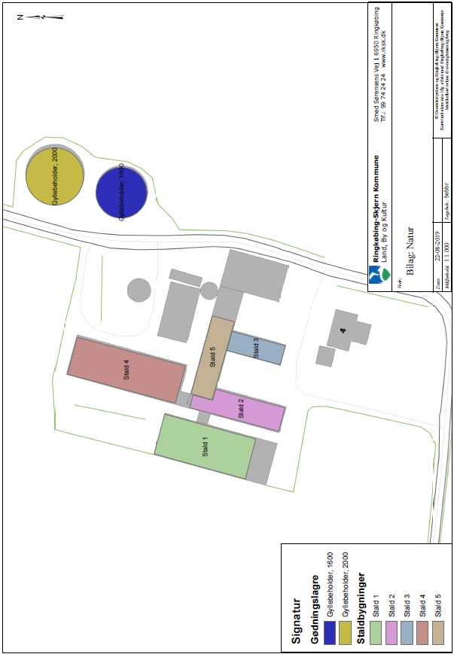

Bilag 2: Afløbsplan
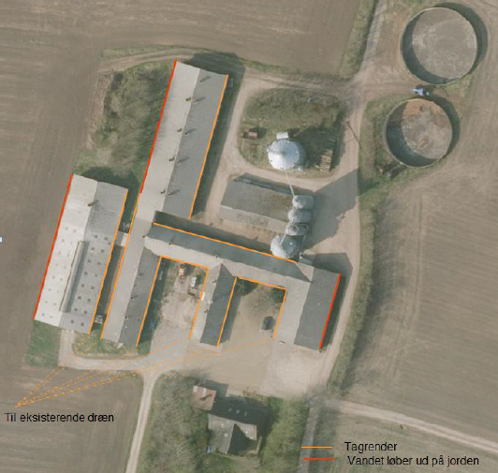

Bilag 3: Natur
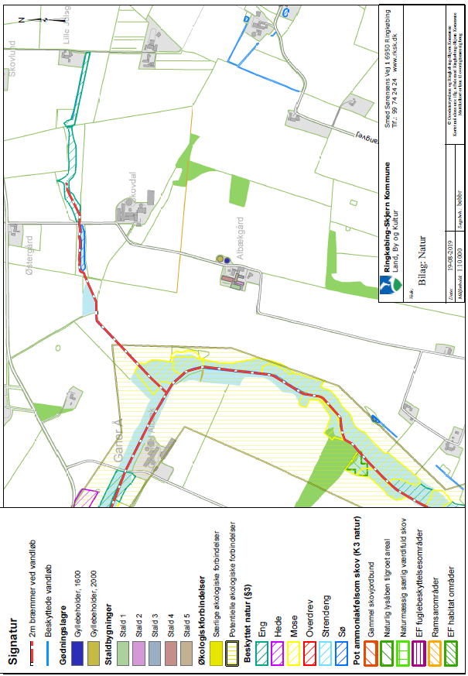

Bilag 4: Adresser inden for konsekvensradius
Der er foretaget nabohøring inden for konsekvensradius på 745 meter fra lugtcentrum af anlægget. På nedenstående kort er konsekvensradius indtegnet.

